CMIOT-B02-项目管理操作指南
修订记录
日期 | 修订版本 | 修改描述 | 作者
2019/11/21 | 1105版本 | 整个流程 | 陈苗
2020/03/17 | 0305版本 | 流程优化 | 陈苗
2020/05/08 | 0505版本 | 项目流程变更及项目创建人的修改 | 刘庆庆
2020/08/10 | 0705/0805 |  | 刘庆庆
2020/11/4 | 1105 | 新增查询项目创建人 | 赵亭亭
2020/12/08 | 1205 | 项目变更功能优化 | 李智慧
2021/01/25 | L21M02 | 项目审批增加短信提醒 | 杨伦
2021/03/25 | L21M04 | 项目变更审批界面优化 | 李超
2021/04/26 | L21M05 | 新增商品折扣批次到期查询 | 郭峰松
2021/07/05 | L21M07 | 修改商品折扣批次到期方式 | 李超
2021/10/26 | L21M11 | 项目可删除、待审批状态的可进行撤销、增加折扣批次到期后延期申请 | 张亚楠
2022/02/10 | L22M02 | 2G网络接入限制改造 | 黎龙飞
2022/09/12 | L22M0920 | 1、帐户新增全网项目编码、全网商机编码字段  2、新增DICT全网项目编码编辑权限 | 郑鹏
2022/11/28 | L22M1205 | 同一项目下开卡回收次数校验改造（开放河北） | 尚宇锐
2023/01/28 | L23M0205 | 山东以及预受理下沉试点省份（北京、内蒙古、江苏、浙江、云南）增加合同信息校验 | 李卓
2023/03/11 | L23M0320 | 1、CMIOT商品集团折扣底线调整  2、项目审批(集团审批)调整 | 郑鹏
2023/05/27 | L23M0605 | 关于CMIOT省级折扣底线优化 | 谷海洋
2023/8/10 | L23M0805 | CMIOT综合折扣优化需求改造方案 | 吴阳
2023/9/20 | L23M0920 | CMIOT存量项目割接改造方案 | 张艳龙
2024/6/29 | L24M0705 | CMIOT项目折扣管理优化（广东、上海、新疆、贵州、黑龙江、四川省） | 张艳龙
2024/09/06 | L24M0920 | 项目创建、变更优化(使用场景) | 徐丹
2025/01/13 | L25M0120 | 项目信息新增“合同编码” | 李达
2025/02/09 | L25M0205&0220 | 修改修订记录4.1.5上传附件改造 | 徐丹
2025/03/11 | L25M0305&0320 | 新增修订记录7.14项目管理优化（CMIOT前台屏蔽项目创建、修改、删除入口，启用项目使用场景，省侧发起） | 徐丹
2025/04/28 | L25M0505 | 修改修订记录4.1.9 详情页面新增 2/3G接入网络白名单失效时间 | 张文颖
2025/06/26 | L25M0705 | 修改修订记录7.14 项目使用场景优化 | 徐丹

1 项目管理-背景
当前，物联网市场竞争激烈，为满足一线快速应对竞争的需要，现对物联网资费管理方式进行优化。采取总部或省公司分级审批的机制。线下审批通过后，通过CMIOT系统录入总部或省公司项目批复公文，复核通过后，生成项目基础信息、账户信息、批次信息。

2 项目管理-前置条件
项目管理下新增使用场景信息管理功能，支持使用场景新增、失效、重新启用。通过原子能力项目管理下沉接口进行使用场景管理，不支持在CMIOT前台进行维护。现项目全面下沉各省，CMIOT前台不允许创建新项目。请从省侧新建、修改等操作。

2.1 营业员或客户经理可以操作‘项目管理’菜单
2.2 只有”低于折扣底线项目申请”角色的操作员或客户经理才能申请“低于折扣底线”项目
2.3 “项目地市复核人”角色可以操作‘项目地市复核’菜单
2.4 “省公司审批人”角色可以操作‘项目省级审批’菜单
2.5 “项目申请IT公司审批人”角色可以操作‘项目集团审批’菜单
2.6 新增权限：
（1）权限编号：6010120220830143202
（2）权限：DICT全网项目编码编辑
（3）该权限的操作内容：对已有账户补录DICT全网项目编码/全网商机编码信息，或者修改账户DICT全网项目编码/全网商机编码信息。
（4）可使用该权限的角色暂定只有省级系统管理员。

3 项目管理-项目流程指导
登录项目管理菜单后，可以先点击‘办理提示’，会有对应流程的描述
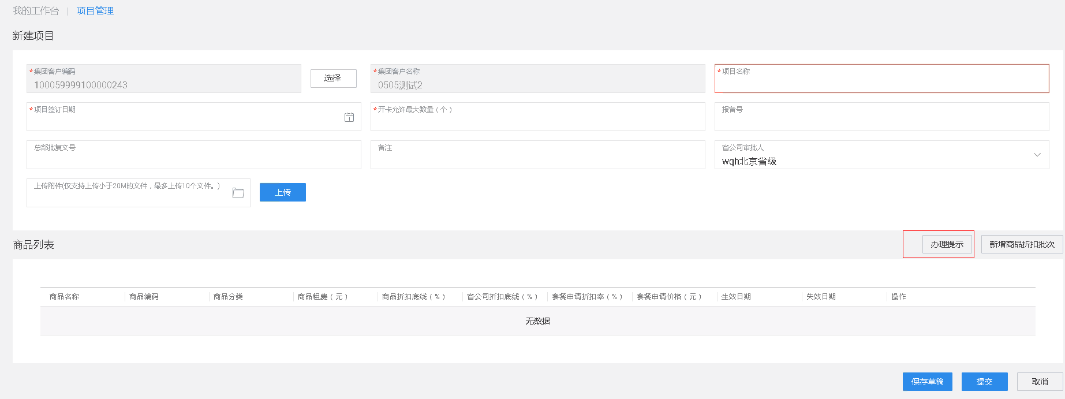
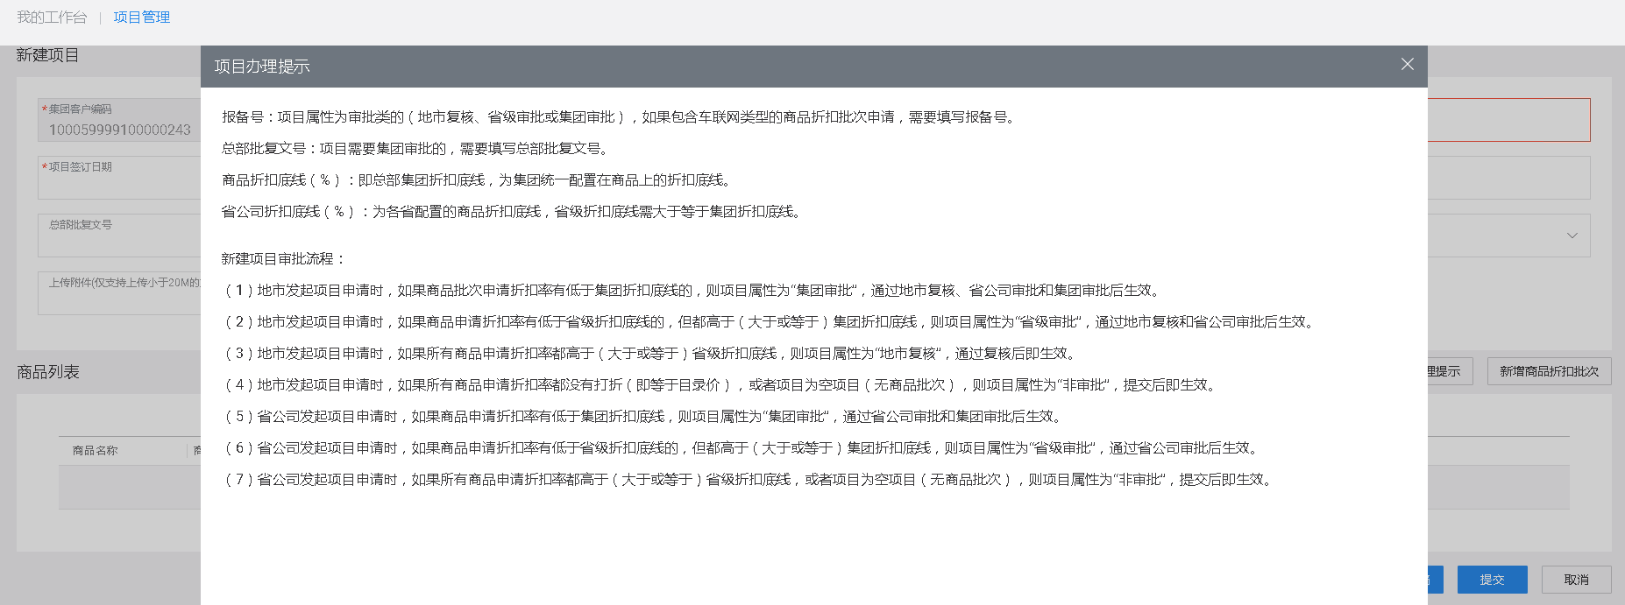
项目办理提示：
报备号：项目属性为审批类的（地市复核、省级审批或集团审批），如果包含车联网类型的商品折扣批次申请，需要填写报备号。
总部批复文号：项目需要集团审批的，需要填写总部批复文号。
商品折扣底线（%）：即总部集团折扣底线，为集团统一配置在商品上的折扣底线。
省公司折扣底线（%）：为各省配置的商品折扣底线，可以大于、等于或小于集团折扣底线，但不能小于0。
新建项目审批流程：
（1）地市发起项目申请时，如果商品批次申请折扣率有低于集团折扣底线的，则项目属性为“集团审批”，通过地市复核、省公司审批和集团审批后生效。
（2）地市发起项目申请时，如果商品申请折扣率有低于省级折扣底线的，但都高于（大于或等于）集团折扣底线，则项目属性为“省级审批”，通过地市复核和省公司审批后生效。
（3）地市发起项目申请时，如果所有商品申请折扣率都高于（大于或等于）省级折扣底线，则项目属性为“地市复核”，通过复核后即生效。
（4）地市发起项目申请时，如果所有商品申请折扣率都没有打折（即等于目录价），或者项目为空项目（无商品批次），则项目属性为“非审批”，提交后即生效。
（5）省公司发起项目申请时，如果商品申请折扣率有低于集团折扣底线，则项目属性为“集团审批”，通过省公司审批和集团审批后生效。
（6）省公司发起项目申请时，如果商品申请折扣率有低于省级折扣底线的，但都高于（大于或等于）集团折扣底线，则项目属性为“省级审批”，通过省公司审批后生效。
（7）省公司发起项目申请时，如果所有商品申请折扣率都高于（大于或等于）省级折扣底线，或者项目为空项目（无商品批次），则项目属性为“非审批”，提交后即生效。

4 项目管理-新建项目操作步骤
L25M0305&0320版本，CMIOT前台屏蔽项目创建、修改、删除入口，启用项目使用场景。CMIOT上线时需将各省存量有效状态项目全部下发至省BOSS，后续项目（含存量、新增）创建、修改、删除只能通过省接口发起，CMIOT仅支持项目查询、展示。

4.1 项目管理-新建项目操作步骤-操作员新建项目
4.1.1 路径
营业员在OC运营页面进入项目管理菜单，路径：综合营业-》集团业务受理-》项目管理
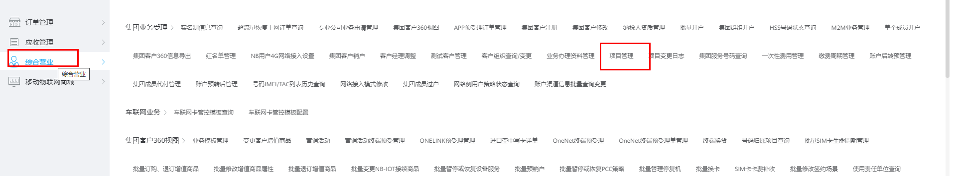
4.1.2 进入“项目管理”菜单界面
点击‘项目管理’菜单进入操作界面
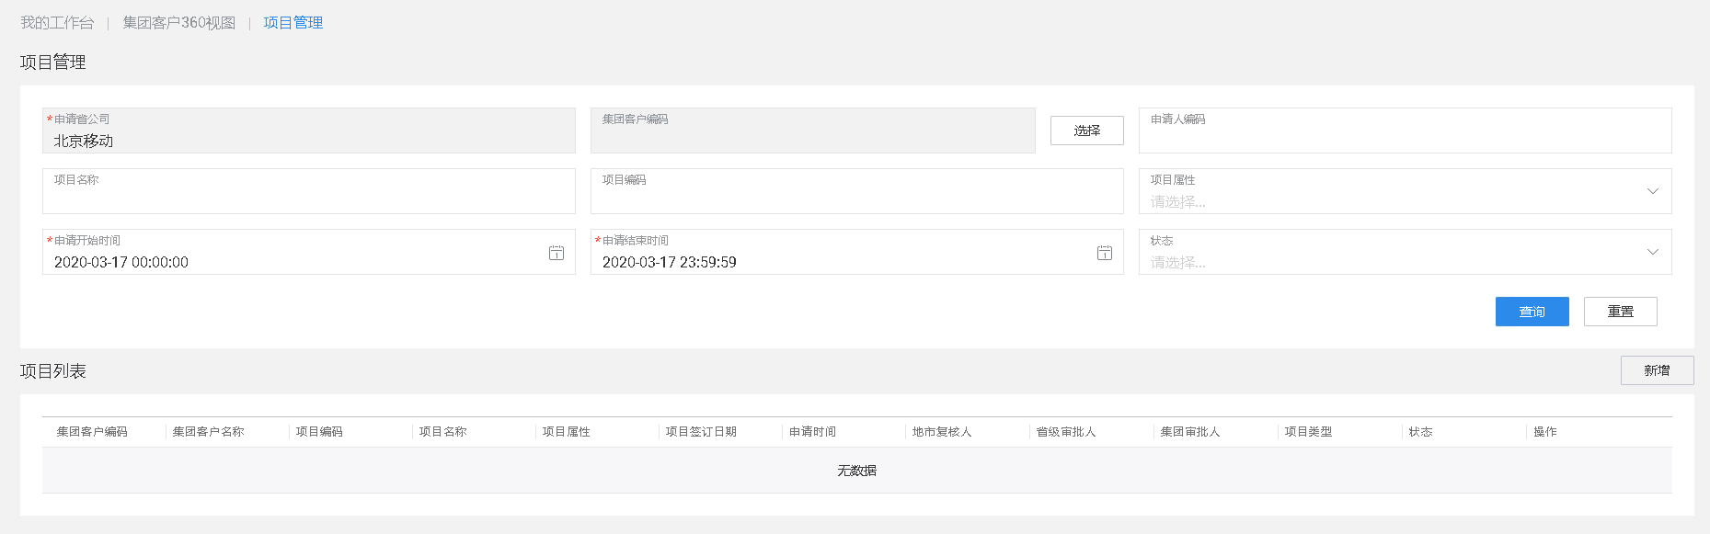
项目属性：选项有省公司审批、集团审批
4.1.3 选择集团客户信息
根据集团客户编码或集团名称进行查询，查询后选择，如下图。
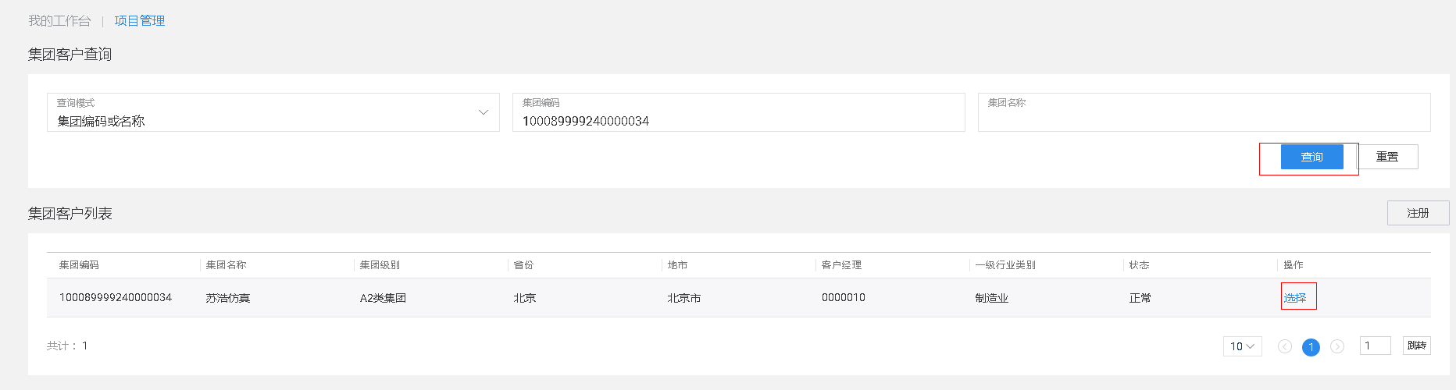
4.1.4 进入项目管理界面
选择项目后自动返回项目管理界面，集团客户信息已经自动回写，点击‘新增’按钮在该集团下新增项目。（点击查询按钮可以查询该集团下已有的项目记录。支持项目申请人进行查看及修改项目结束日期，修改请查看本文档“5.2项目变更功能介绍”。）
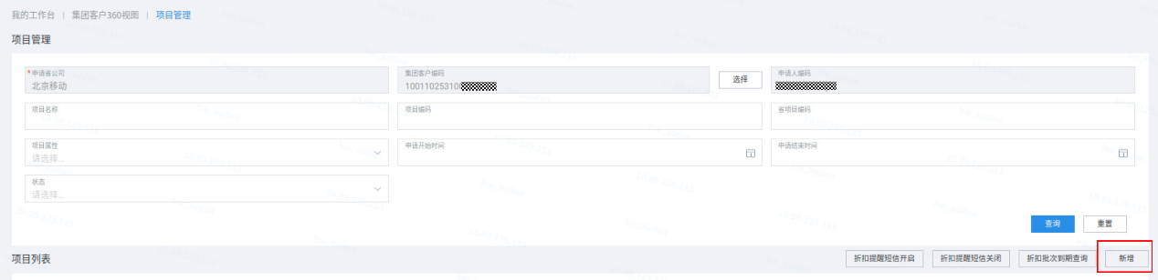
4.1.5 新增项目
在新增项目界面，将必填字段信息根据实际情况填写完整，并上传附件

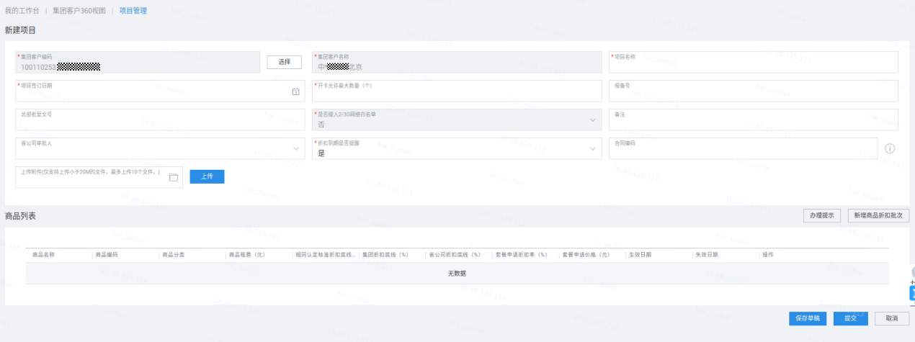

项目名称：最多支持128个汉字或英文字符、数字、特殊字符；不允许输入< > & ‘ “ { } : [ ] , \ | 特殊字符；同一个客户下面的项目名称不允许重复。
项目签订日期：项目签订日期可以早于或晚于当前系统时间。
开卡允许最大数量：大于0小于2千万的整数。
是否接入2/3G网络白名单：该选择框置灰，默认为“否”，不允许修改，同时在项目详情页面可以展示是否接入接入2/3G网络白名单的值。
合同编码：新建项目、修改项目（合同编码为空）时支持录入合同编码，合同编码支持中文、英文、数字、-等特殊符号（｜、^符号除外），长度不超256字符。支持通过 CMIOT前台/省预受理渠道录入。一个项目仅能录入1个普通合同编码，补充协议编码无需录入。
普通合同编码不支持修改和删除。“合同编码”字段需具备字段提示能力，提示内容为：开通非定向大流量功能或无线上网类服务的物联卡须录入普通合同编码，补充协议编码无需录入。
上传附件由支持20M改为支持30M，修改后展示为 “上传附件（仅支持上传小于30M的文件，最多上传10个文件。）”
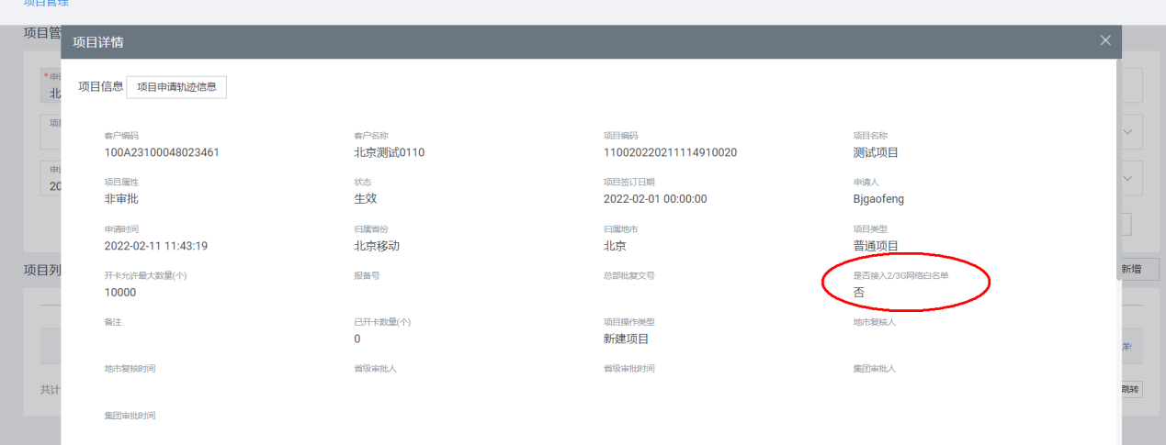
4.1.6 新增商品折扣批次
点击‘新增商品折扣批次’按钮，会弹出选择主商品（分为成员主商品、群组主商品、国际出口主商品、客户级增值商品、IoT应用市场商品）的界面，根据实际情况选择主商品，点击‘订购’按钮
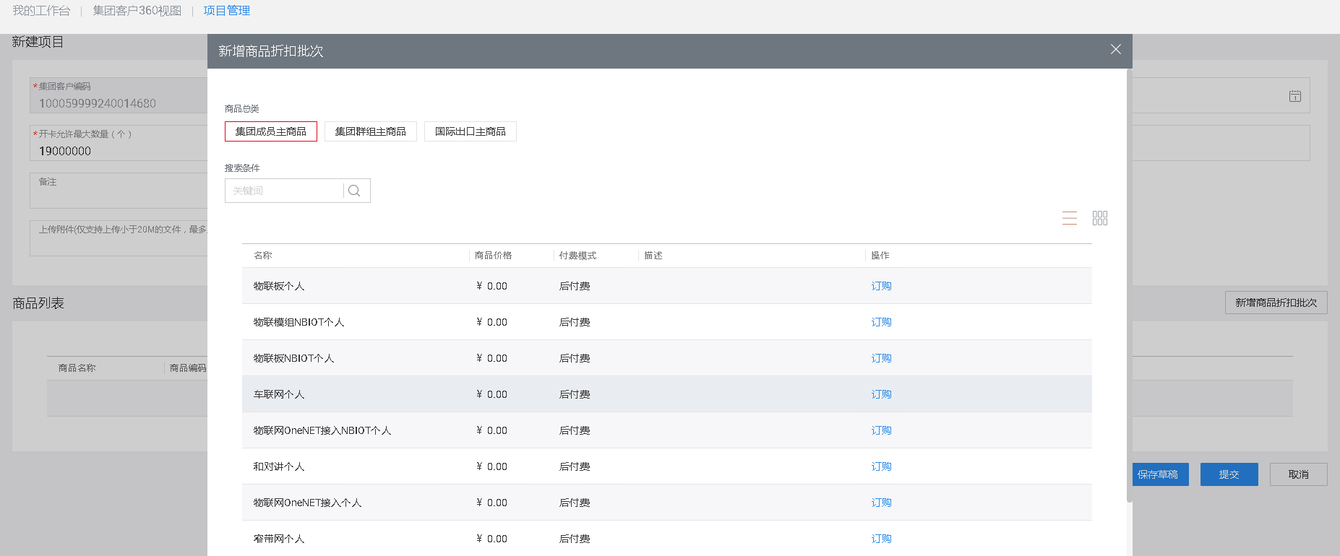

4.1.7 选择增值商品
点击按钮会弹出选择增值商品的界面，根据实际情况选择增值商品，此处的增值商品可以一次选择多个，每个商品包下的子商品也可以选择多个，可根据实际情况进行选择

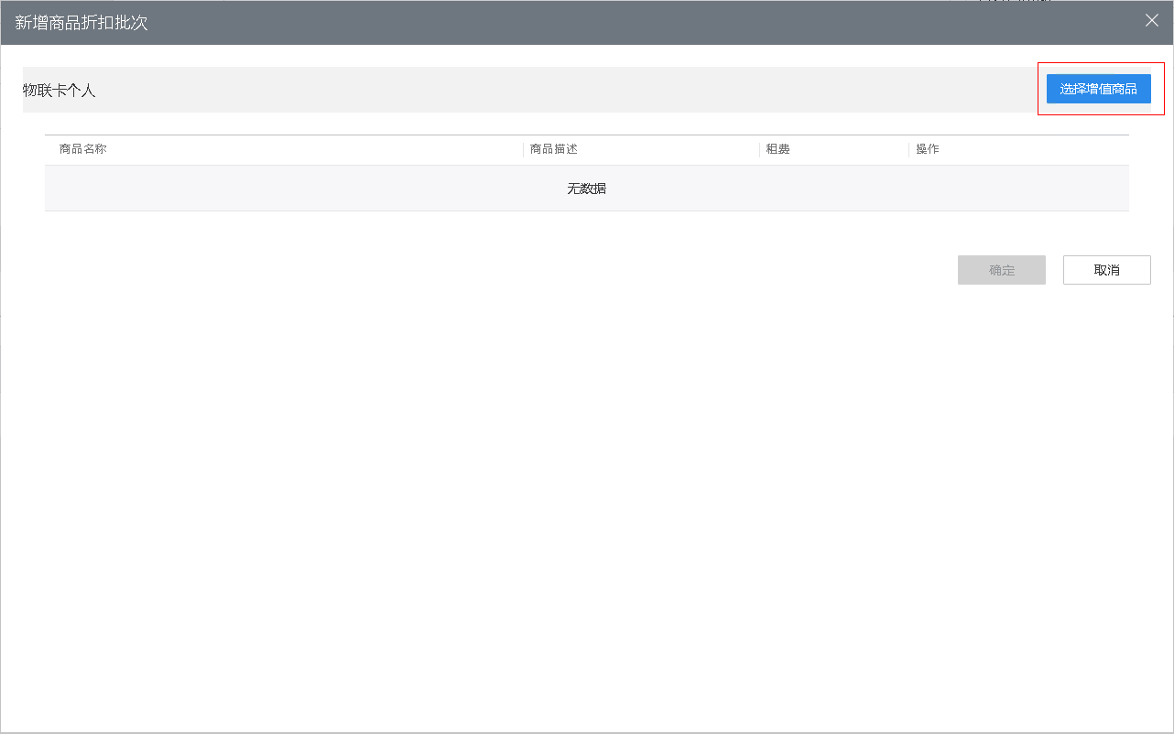
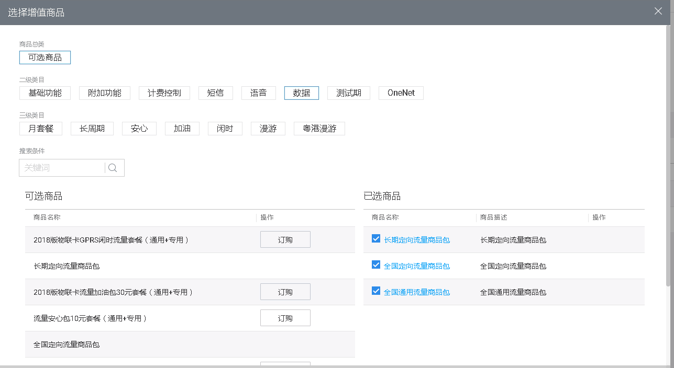
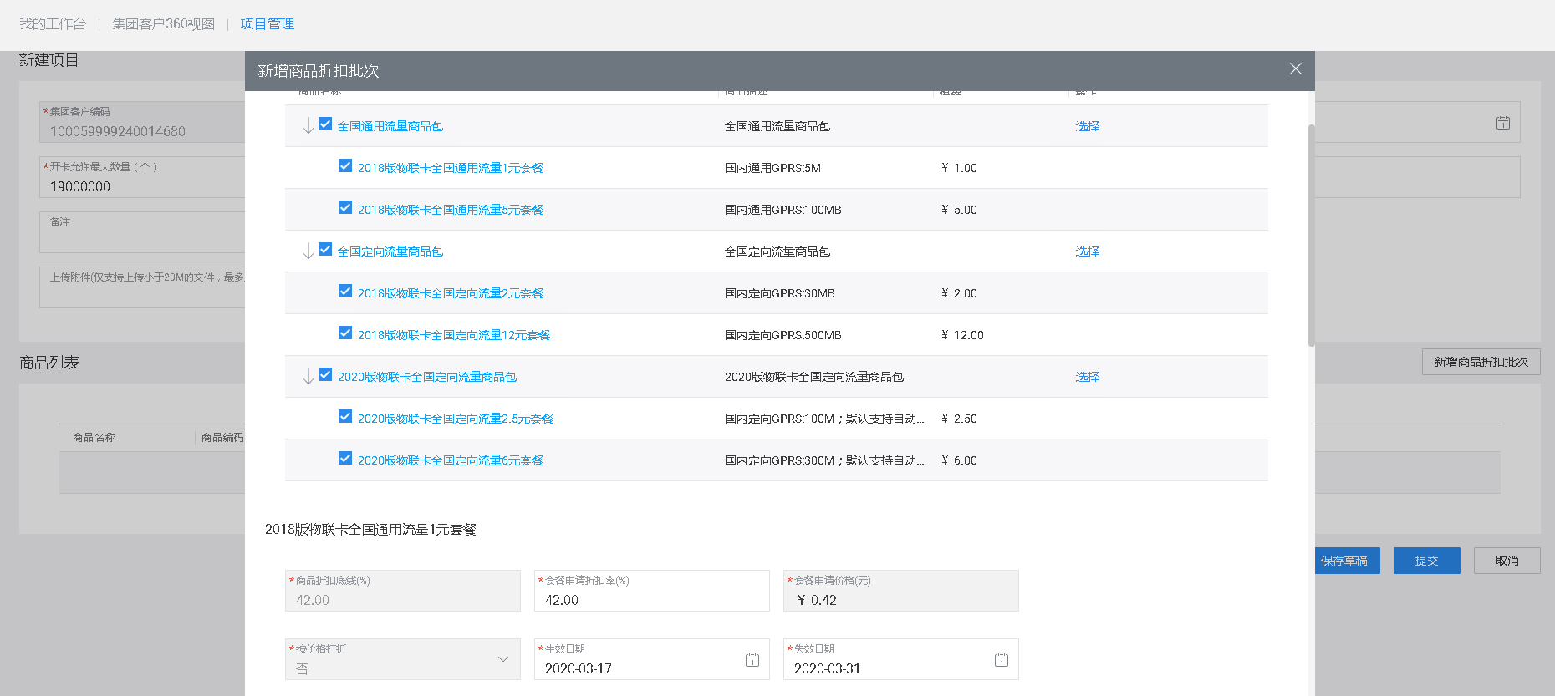
注意：此处的附属商品包与包下子商品都可以选择多个，可根据实际需求进行操作。
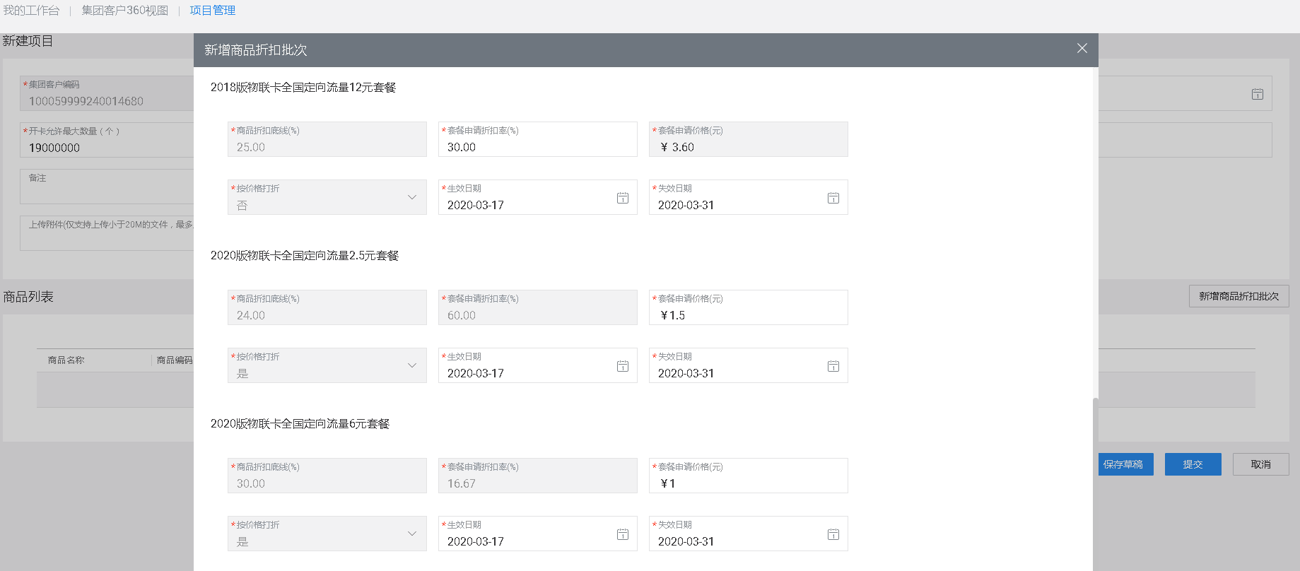
每个子商品都可以选择不同的折扣
套餐申请折扣率可以输入0—100（包含0与100）数值
套餐申请价格：只能输入带2位小数的正数
4.1.8 提交或保存草稿
确认新建项目模块的信息及选择的商品无误后，点击提交（点击提交后，项目的状态为‘待（地市）复核’状态）或者保存草稿（点击保存草稿，则项目的状态为草稿状态，可以删除、修改，点击修改可以重新提交）；如果新增的商品资费中有申请折扣率低于商品底线折扣，总部批复文号必填。（这个在点击提交时会提示），

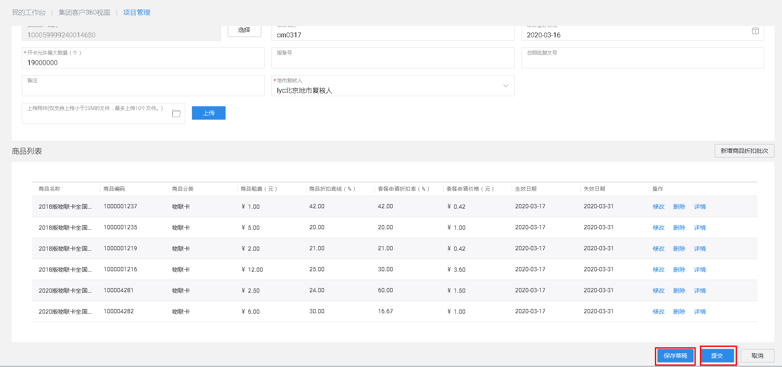
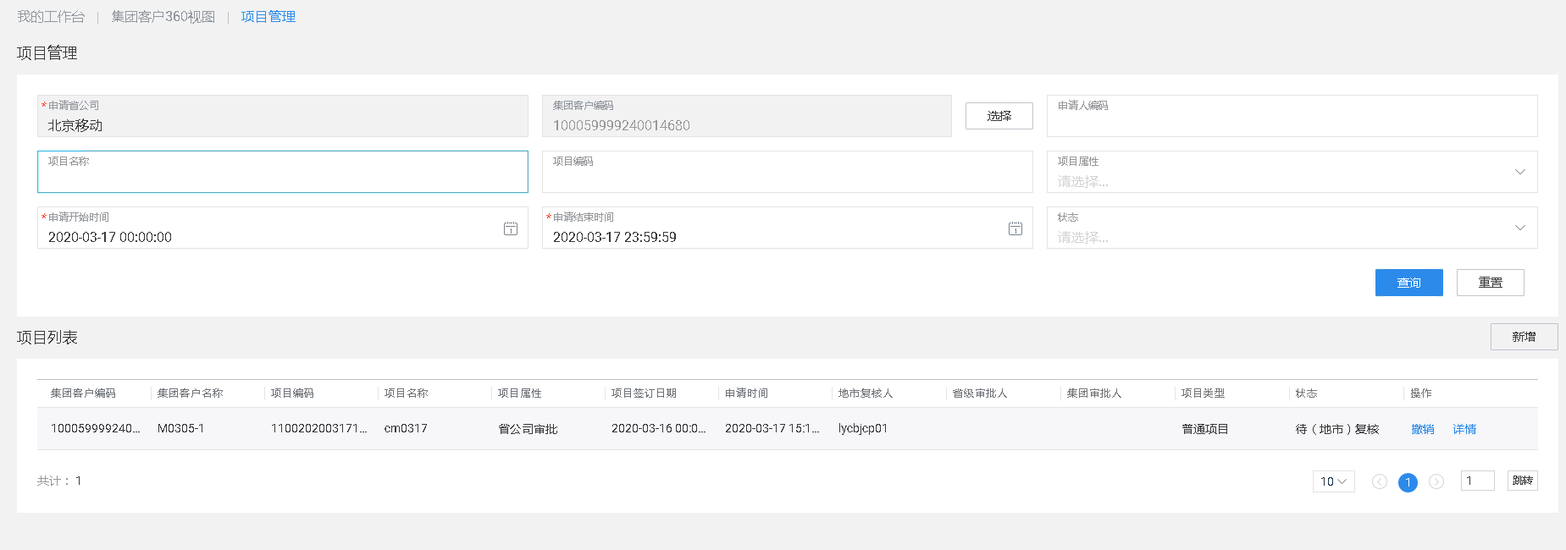
支持单个撤销
撤销完成后的状态为已撤销，但该申请可以重新编辑并发起，例如：撤销前审核人为B，撤销后编辑审核人为C，可再次发起审批；
撤销规则：审批过程中可以撤销，撤销人必须为该申请单的创建人；创建人可在审批完成前做撤销操作，中间审批人不可做撤销操作，创建人无需权限配置；创建人撤销后同步发送短信通知创建人（撤销人）、节点审批人
4.1.9 点击“详情”查看创建内容
查看项目管理详情，其中“项目申请轨迹信息”按钮，可打开项目新建变更轨迹界面，查询项目历史信息。
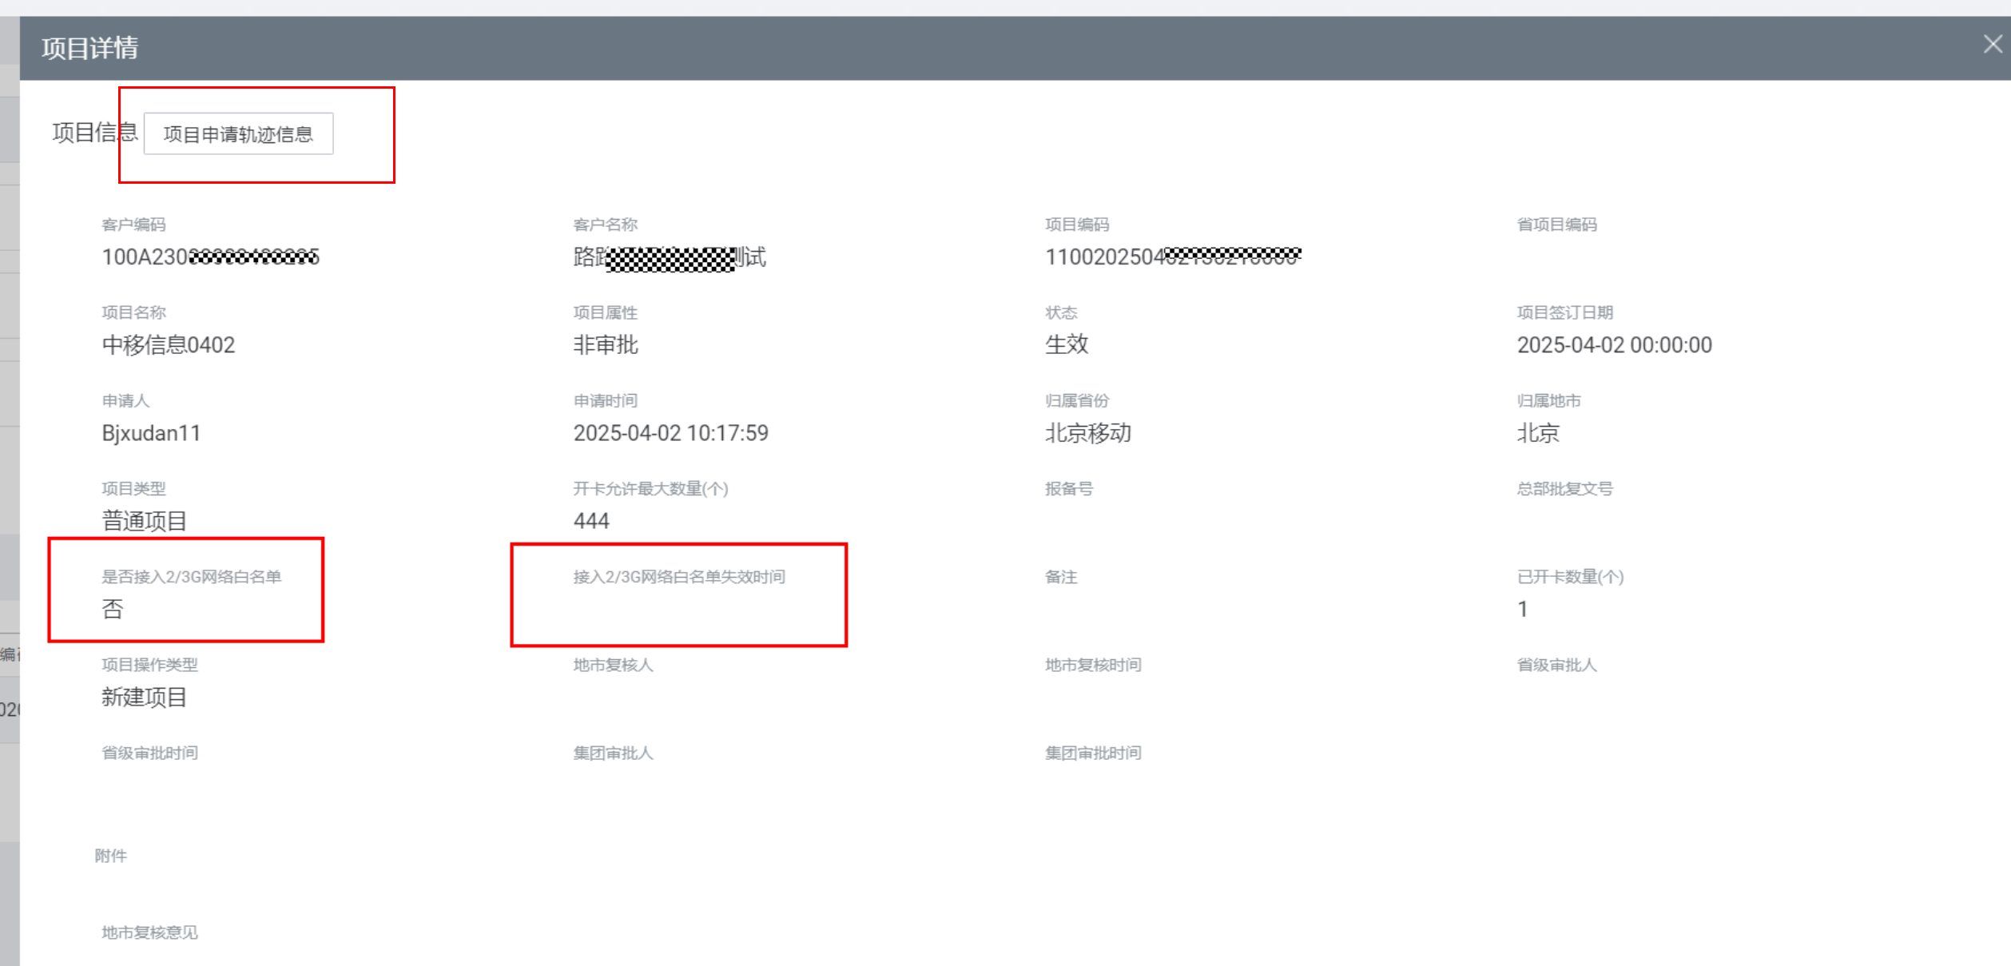
项目详情，新增2/3G接入网络白名单新增有效期

4.2 项目管理-新建项目操作步骤-项目地市复核
无需地市复核场景：
（1）由省公司发起的项目。
（2）地市发起项目申请，但所有商品申请折扣率都没有打折（即等于目录价），或者项目为空项目（无商品批次），则项目属性为“非审批”。这两种情况无需项目地市复核。
4.2.1 项目地市复核管理员需要登录oc运营页面进入项目复核菜单：综合营业—集团业务受理— 项目地市复核
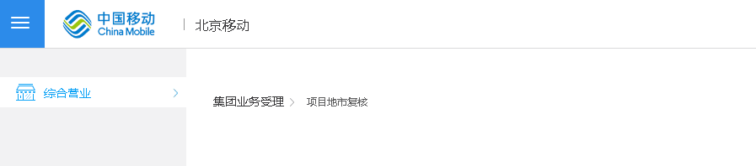
4.2.2 进入复核界面，状态默认‘待地市复核’和’变更待（地市）复核’，点击‘查询’按钮即可查询出该审核人名下需要审核的项目记录，或者根据集团客户编码或者名称、申请人编码（申请人账号）、项目名称、项目编码作为查询条件进行过滤
注：状态提供多选框，可以同时查询多个状态，默认选中“待（地市）复核、变更待（地市）复核”，不可同时勾选“生效”，选择生效则不能选择待“地市”复核、变更待地市复核。
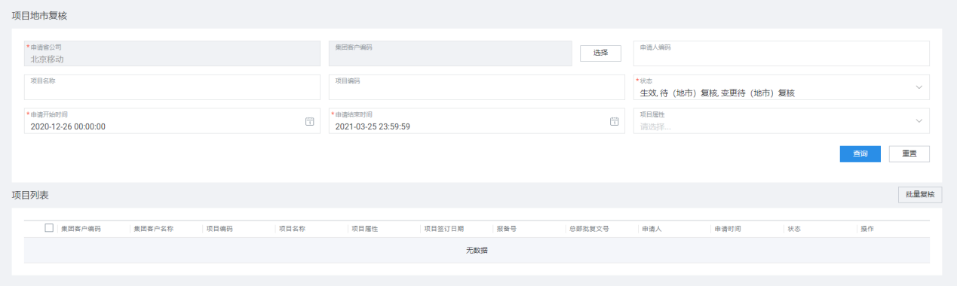
4.2.3 对查询出来的记录支持单个复核、批量复核功能
- 单个复核：点击要复核的一条记录的操作‘复核’按钮即可进入项目详细信息展示界面，在该界面可以输入复核意见，选择省公司审批人，点击‘复核通过’按钮即可，如果预览项目信息后表示有问题可以驳回修改
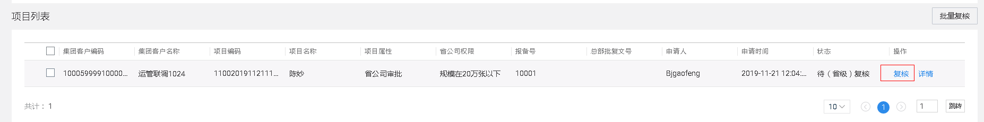
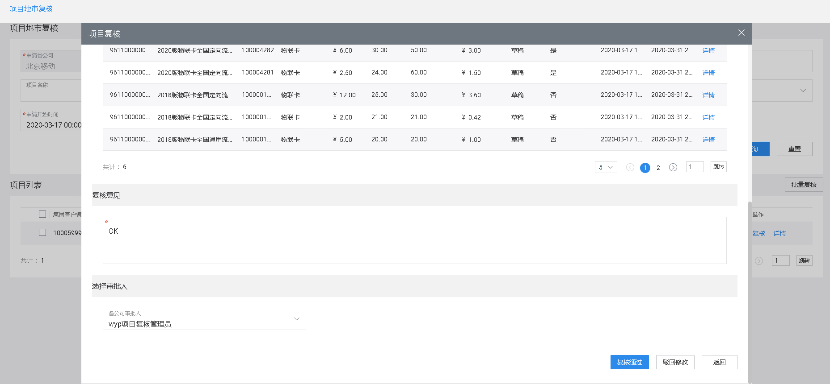

- 批量复核：点击下图第一个对勾的地方就表示全选，再点击‘批量复核’按钮则会弹出让输入复核意见、选择省公司审批人的界面，点击‘提交省级审批’按钮即可
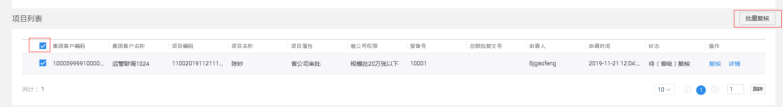
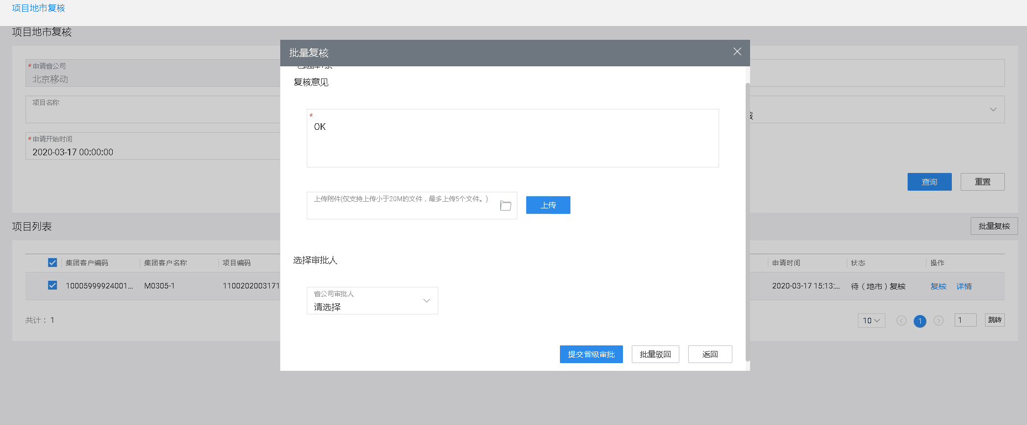

4.3 项目管理-新建项目操作步骤-项目省级审批
省级操作员具有‘省级项目复核管理员’角色就可以审批申请过来的项目。
无需省级审批场景：
（1）如果地市发起的商品申请折扣率都高于（大于或等于）省级折扣底线。
（2）地市发起项目申请，所有商品申请折扣率都没有打折（即等于目录价），或者项目为空项目（无商品批次），项目属性为“非审批”。
（3）省公司发起项目申请时，所有商品申请折扣率都高于（大于或等于）省级折扣底线，或者项目为空项目（无商品批次），项目属性为“非审批”。
4.3.1 审批人需要登录oc运营页面进入项目审批菜单：‘综合营业’—‘项目省级审批’

4.3.2 点击‘项目省级审批’菜单， ‘状态’字段默认‘待（省级）审批’，点击查询即可查询出待（省级）审批状态的项目记录 ，对查询出来的记录支持单个审批、批量审批功能。
注：当对一个生效的项目进行‘修改’进行新增折扣批次时，项目审批界面的‘状态’字段，需要选择‘变更待（省级）复核’才可以查询出待审批的记录
- 单个审批：点击要审批的一条记录的操作‘审批’按钮即可进入项目详细信息展示界面，在该界面可以输入审批意见，点击‘省级审批通过’按钮即可，如果预览项目信息后表示有问题可以驳回修改
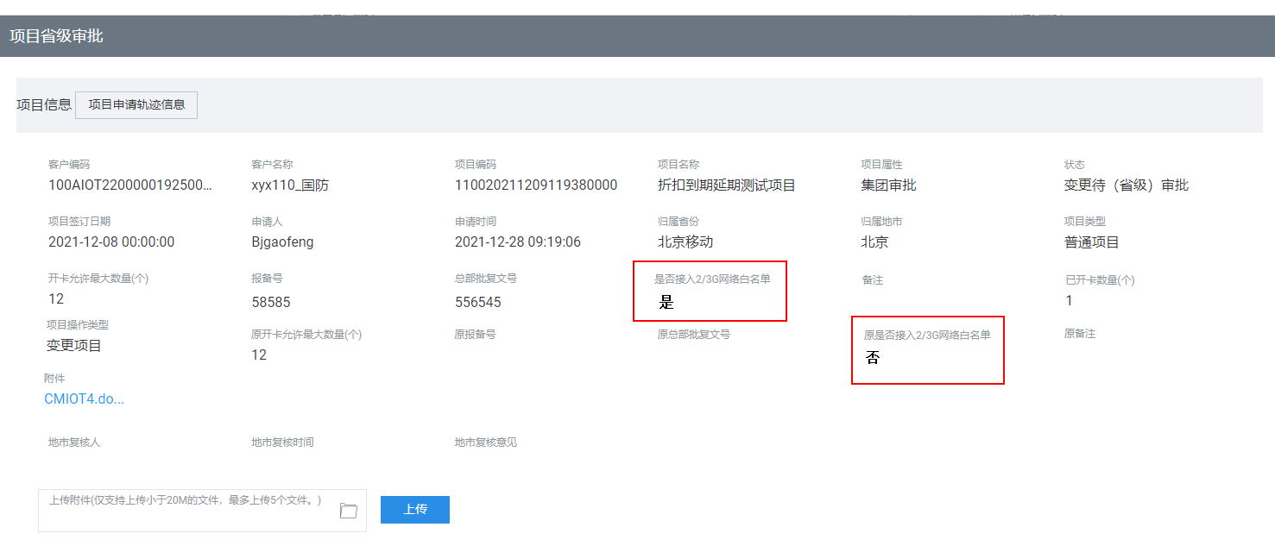项目变更审批，增加展示新旧属性“是否接入2/3G网络白名单”
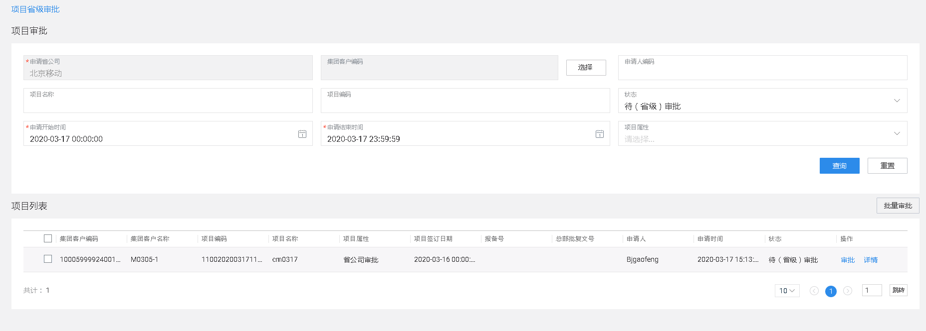

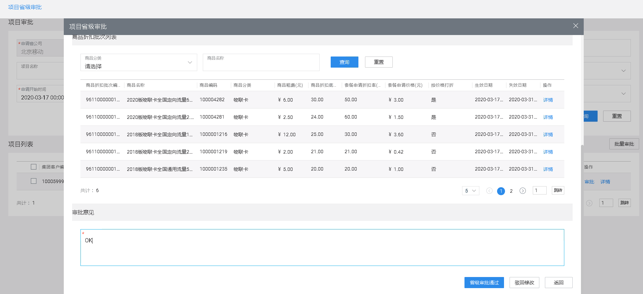
- 批量审批：点击下图第一个对勾的地方就表示全选，再点击‘批量审批’按钮则会弹出让输入审批意见，点击‘省级审批通过’按钮即可
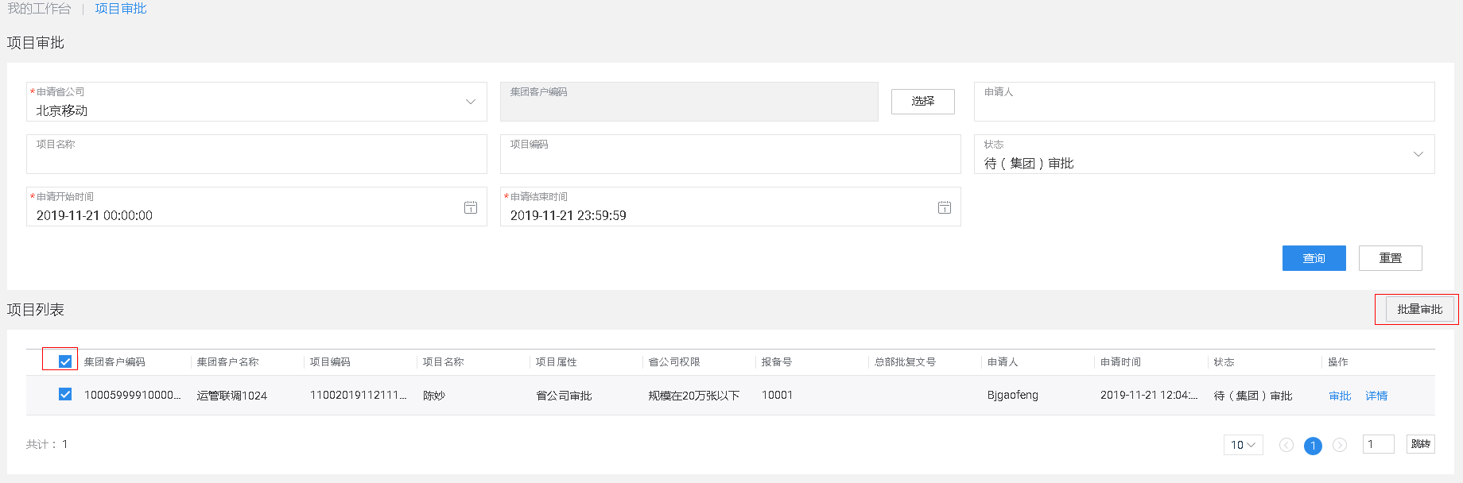
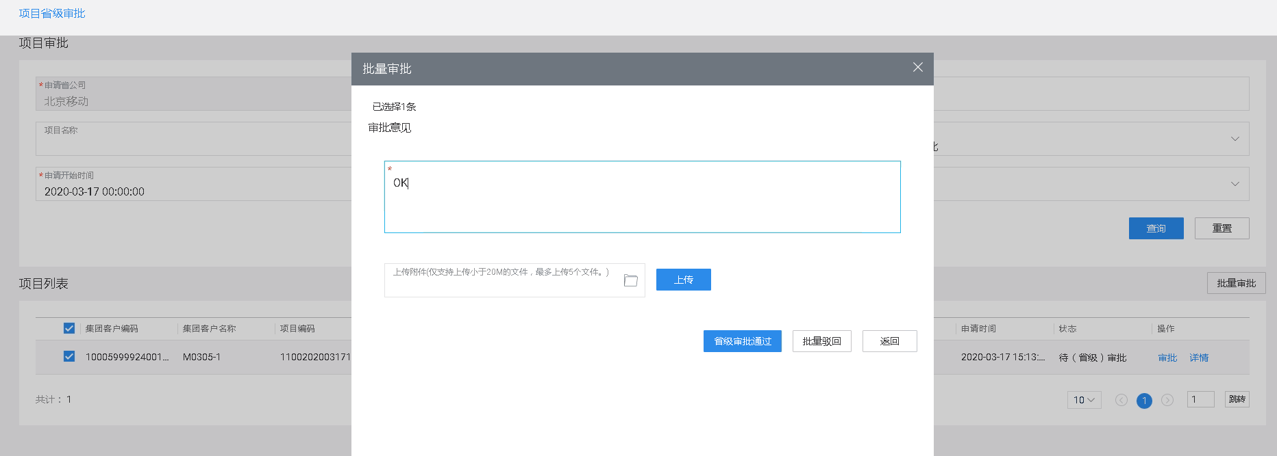
4.3.3 省级审批通过后在项目管理查看该项目状态为‘生效’，对于生效状态的项目支持变更操作
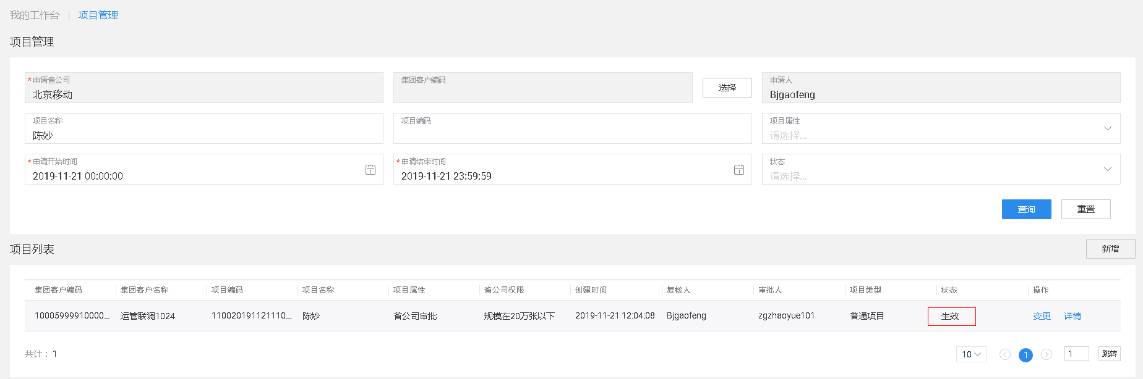
当操作员选择审批人，提交申请后给审批人发送申请提醒短信。
提醒审批人的短信内容：“【中国移动】您好，AAA (操作员所属组织机构)BBB(操作员姓名) 提交了****** （具体业务）审批申请单，申请单单号：*********，请您及早进行审批，谢谢。”
当审批人审批通过/未通过/审批流程变更系统自动驳回时，给申请人发送审批结果提醒短信。
提醒申请人的短信内容：“【中国移动】您好，您提交的****（具体业务）申请单XXX（申请单单号），已通过审批/未通过审批/审批流程变更系统自动驳回。”
审批人，申请人都有新增短信提醒.

4.4 项目管理-新建项目操作步骤-项目集团审批（当申请的商品折扣低于折扣底线时需要输入总部批复文号去集团审批）
下面就以已生效状态的项目做变更，使其折扣低于折扣底线来演示集团审批流程
4.4.1营业员需要登录oc运营页面进入项目审批菜单：‘综合营业’—‘项目管理’，查询申请的已生效状态的项目，点击‘变更’按钮
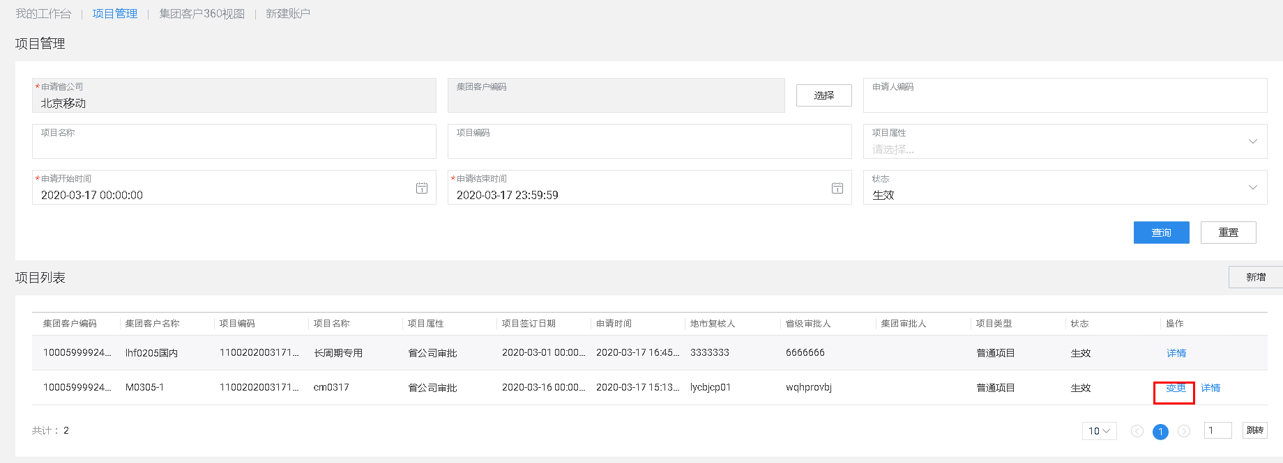
4.4.2 修改其中一个折扣，使其低于折扣底线，点击提交复核
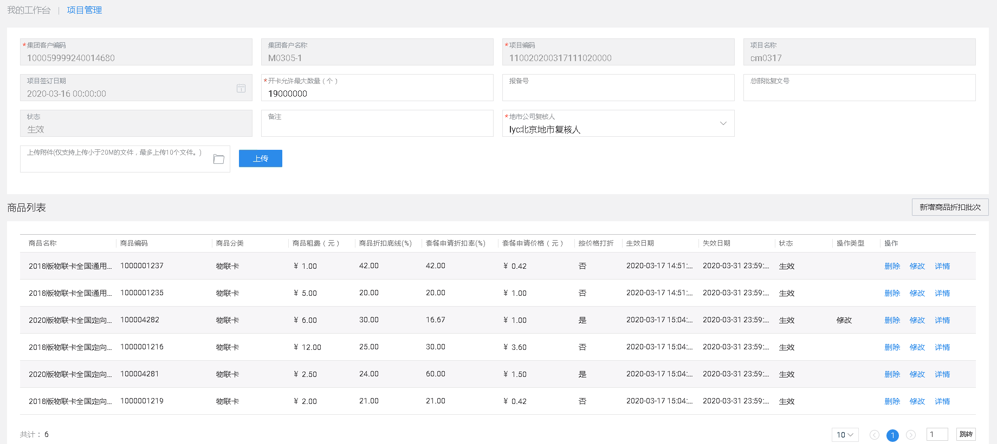
4.4.3 地市复核人登录oc运营界面，打开‘项目地市复核’菜单，状态选择‘变更待（地市）复核’，点击‘查询’，将查询出来的信息复核，输入复核意见，选择省级审批人，提交省级审批即可
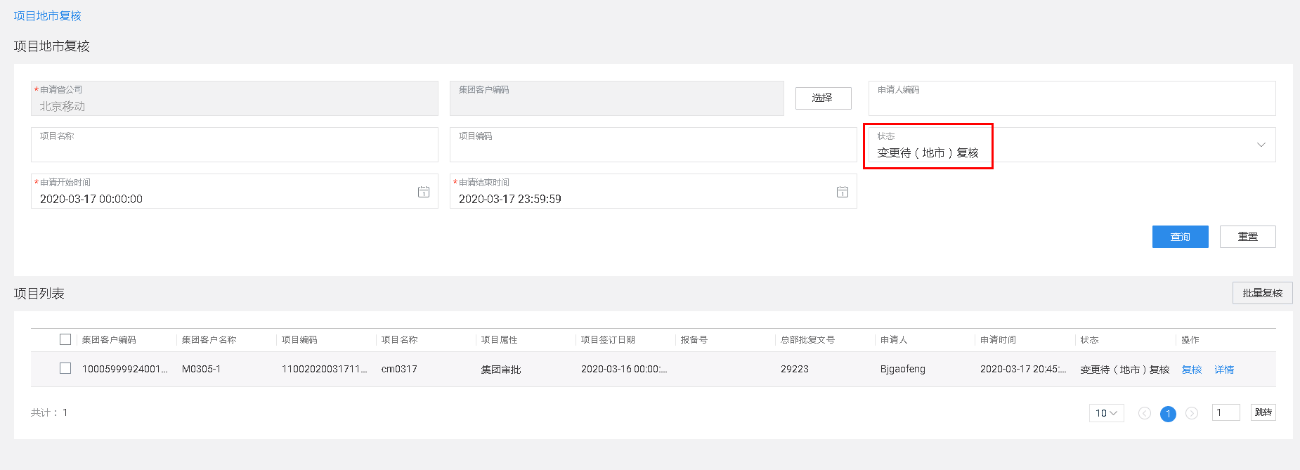
4.4.4 省级审批人登录oc运营界面，打开‘项目省级审批’菜单，状态选择‘变更待（省级）审批’，点击‘查询’，将查询出来的信息审批，输入审批意见，选择集团审批人，提交省级审批通过即可
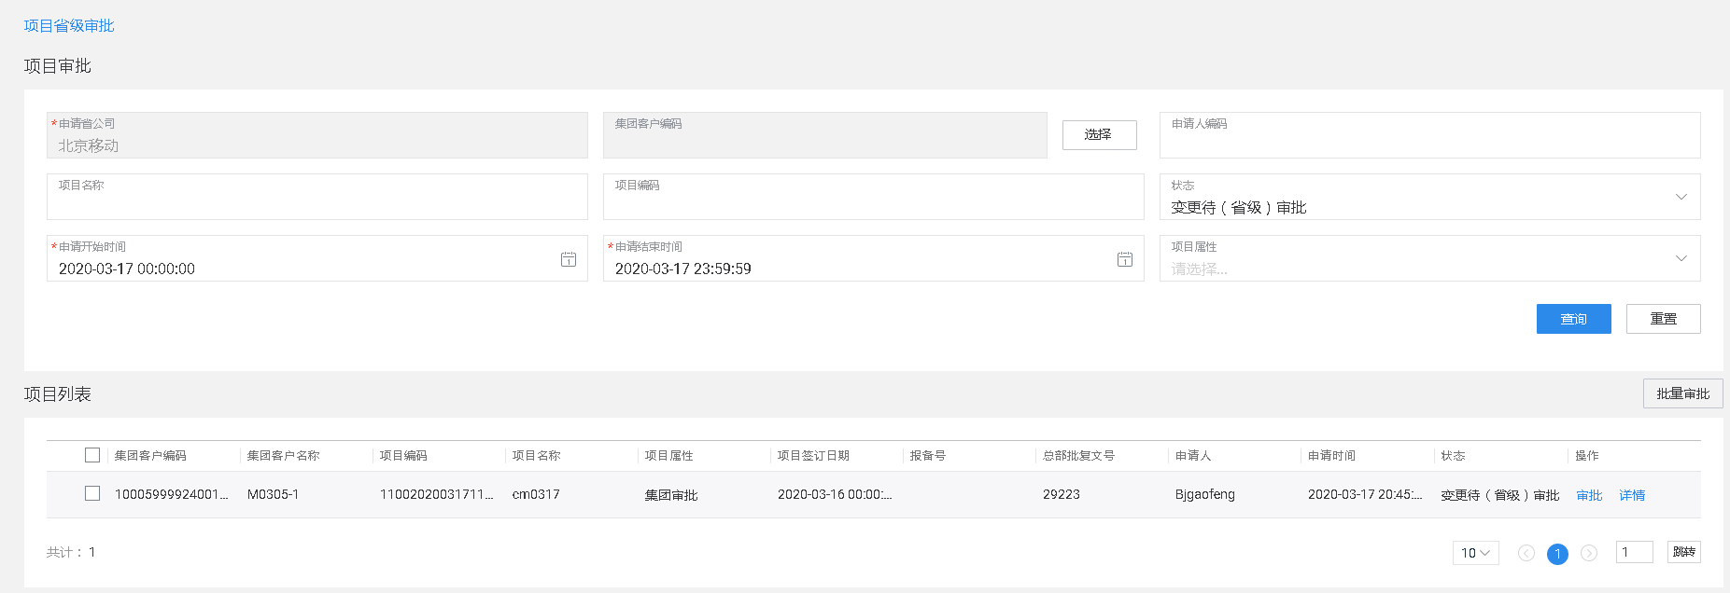
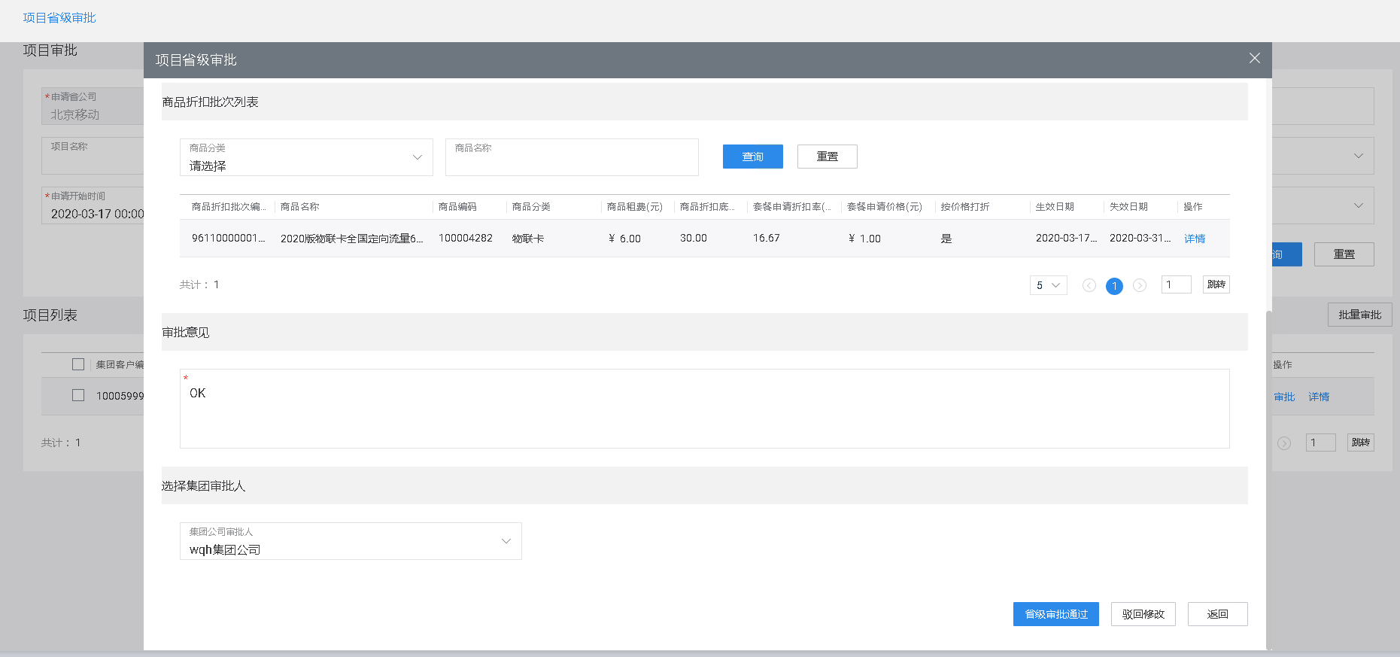
4.4.5 集团审批人登录oc运营界面，打开‘项目集团审批’菜单，选择省份（省份默认全选），点击‘查询’，将查询出来的信息审批，输入审批意见，点击审批通过即可

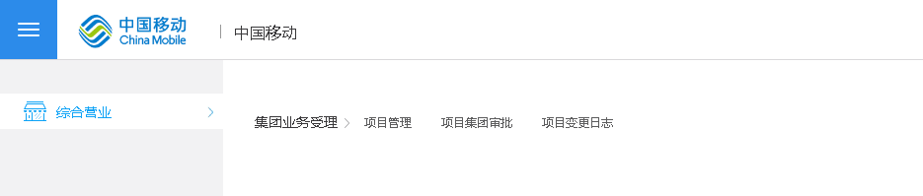
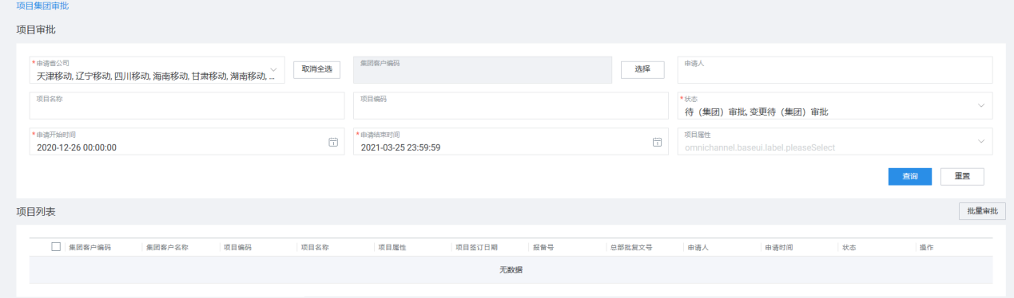
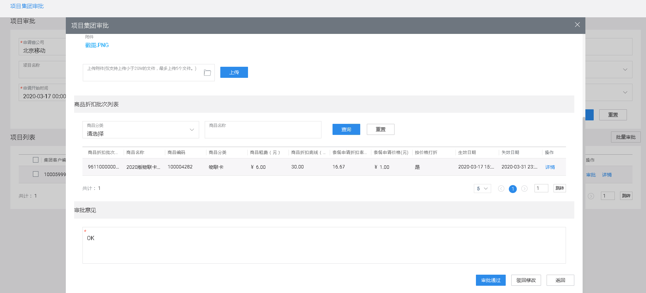
4.4.6 申请人登录oc运营前台，进入项目管理菜单，可以查看变更的折扣是否已变更过来及其状态
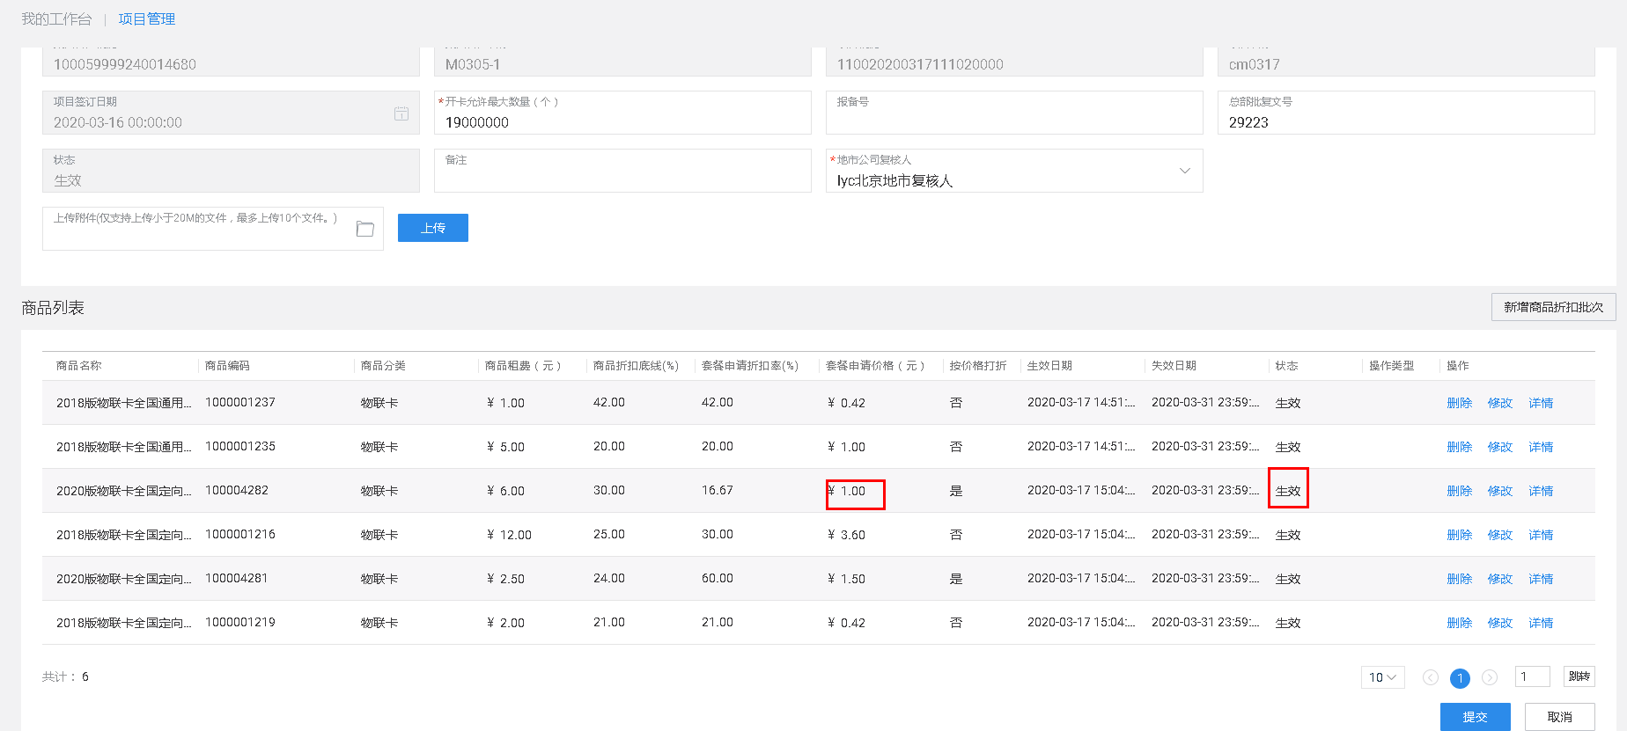
当操作员选择审批人，提交申请后给审批人发送申请提醒短信。
提醒审批人的短信内容：“【中国移动】您好，AAA (操作员所属组织机构)BBB(操作员姓名) 提交了****** （具体业务）审批申请单，申请单单号：*********，请您及早进行审批，谢谢。”
当审批人审批通过/未通过/审批流程变更系统自动驳回时，给申请人发送审批结果提醒短信。
提醒申请人的短信内容：“【中国移动】您好，您提交的****（具体业务）申请单XXX（申请单单号），已通过审批/未通过审批/审批流程变更系统自动驳回。”
审批人，申请人都有新增短信提醒

注：项目集团审批调整
针对已审批通过的项目，以下场景进行资费/功能变更时，不再触发集团审批（存量申请过的集团的折扣参与本次优化调整）：
1、提前失效时间；
2、调减开卡量；
3、取消订购2G限制（原来订了2G，现在关2G）；
4、新增或变更相同认定标准档位的套餐；相同认定标准如下：
划分中低速资费（月流量1G以下）和高速资费（月流量1G及以上），同一种资费组内不同套餐申请已审批通过的相同及以上折扣率，不再触发集团审批。例如已审批通过了20版物联卡通用30M档位1折，则新增或变更为20版通用100M档位1折时不再触发集团审批。(折扣率为当前有效的折扣率，折扣率已经失效的不参与校验。只涉及物联卡、车联网、窄带网主商品)
5、相同认定标准的套餐范围可参照如下明细表（同一sheet为同一标准）：

4.5 项目管理-新建项目操作步骤-项目生效后办理折扣步骤

4.5.1 批量开户设置折扣
参照CMIOT-B03-批量开户操作手册进行开户。批量开户时选择具有生效折扣的项目，订购增值商品时选择项目下生效的折扣商品，，是否打折设置为“是”，选择账户时可以设置商品折扣率、折扣价格按实际需求填写（>=申请折扣率或价格）,如是否打折设置为“否”则按原价订购。
4.5.2 群组开户设置折扣
群组折扣设置支持设置群组主商品下的增值商品和成员商品。设置的群组增值商品的折扣，可以参照CMIOT-B23-群组开户及成员管理操作指南进行群组开户，群组开户时选择具有生效折扣的项目，订购增值商品时选择项目下生效的折扣商品，是否打折设置为“是”，商品折扣率、折扣价格按实际需求填写（>=申请折扣率或价格）,如是否打折设置为“否”则按原价订购。
4.5.3 订购集团成员主商品折扣
参照CMIOT-B78-集团客户360视图操作指南中的变更客户增值商品内容进行主商品变更。主商品变更时选择设置了折扣的增值商品，勾选“商品打折(通过项目管理申请商品的折扣和总订购量)”，添加商品折扣后手工按需设置商品折扣属性。

5 项目管理-其他功能介绍

5.1 项目管理-其他功能介绍-变更项目申请人
1、支持地市复核人、省公司审批人在项目管理页面变更项目申请人。其他角色不允许变更项目申请人。
2、地市复核人可以变更复核人归属地市所有项目的申请人；省公司审批人可以变更审批人归属省所有项目的申请人。
3、变更项目申请人不需要审批。

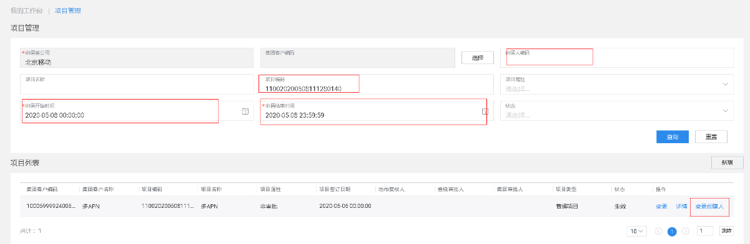
5.1.1 具有地市复核人，省公司审批人角色的操作员登录系统，在综合营业-项目管理，里面搜索要变更创建人的项目编码，（注意修改申请时间和结束时间），点击变更创建人按钮，

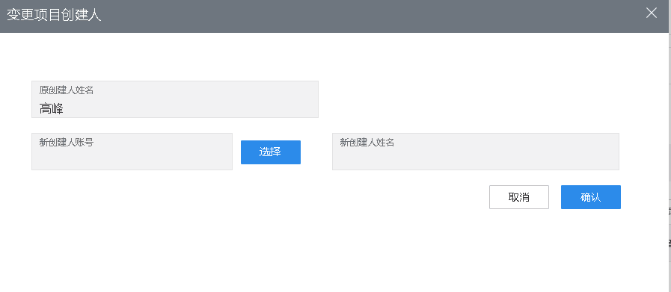
5.1.2 点击选择按钮

5.1.3 可以按姓名或者工号搜索要变更的操作员
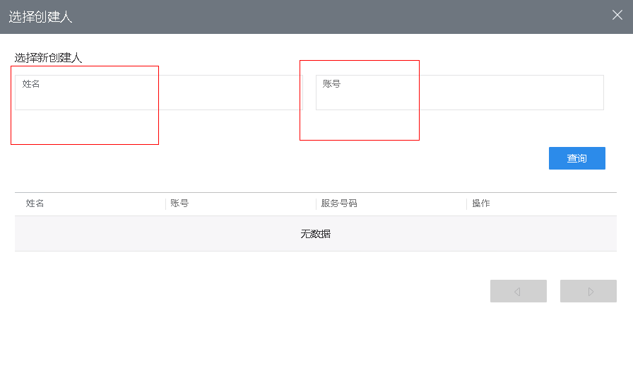
5.1.4 点击选择，选择变更的操作员
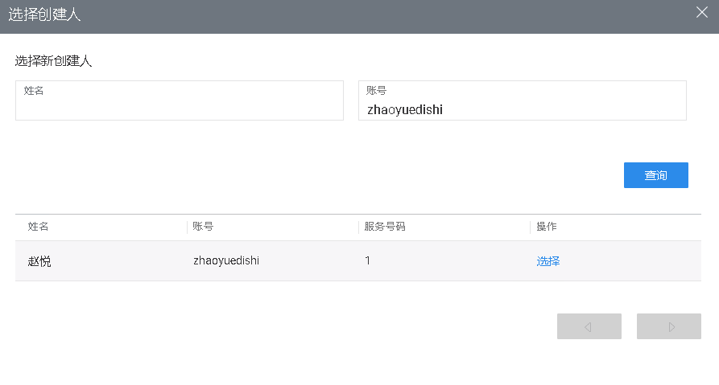
5.1.5 点击确认，完成变更
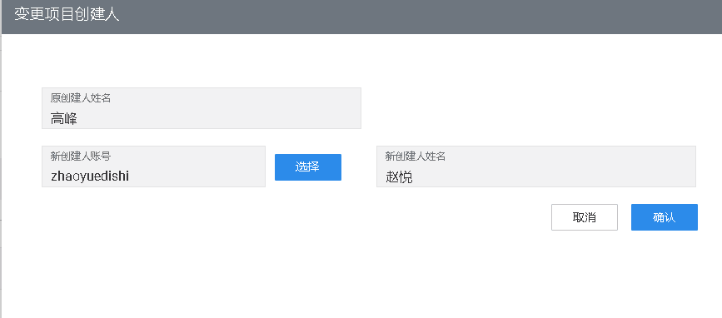

5.2 项目管理-其他功能介绍-项目变更功能介绍
对于已经申请成功的项目，后续想要变更，需要项目的创建人去变更，只有项目的创建人在项目管理菜单查到自己创建项目时，会展示‘变更’、‘详情’按钮；
针对项目下生效状态的商品折扣批次并且失效时间大于当前操作时间（2个条件必须都需要满足）的，可以在商品列表下看到每个商品折扣批次的‘修改’按钮，该按钮是用来修改商品折扣批次的失效时间的。

5.2.1 综合营业-集团业务受理-项目变更日志菜单中详情页面可以展示未生效的项目信息，并支持对项目的信息展示以及查询。
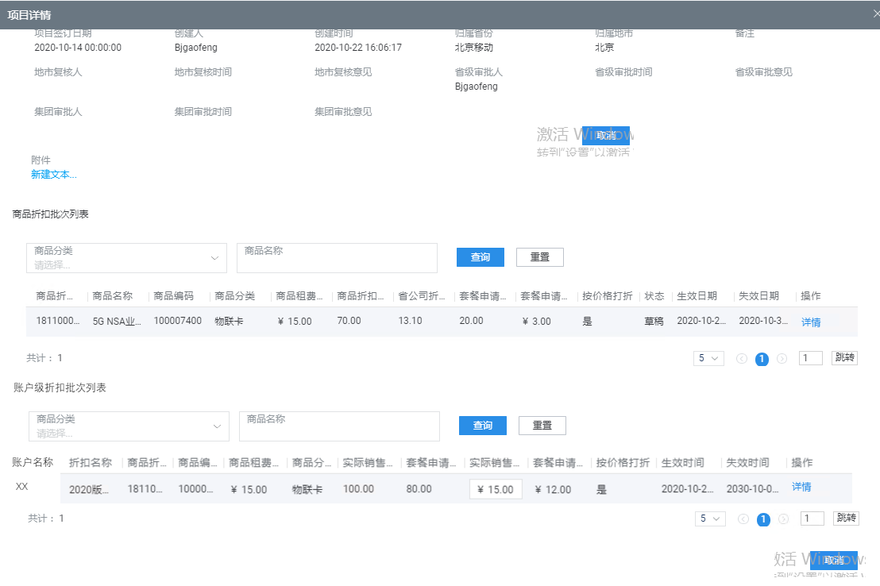
5.2.2 综合营业-集团业务受理-项目管理菜单，支持变更 “是否接入2/3G网络白名单”属性，如图所示：
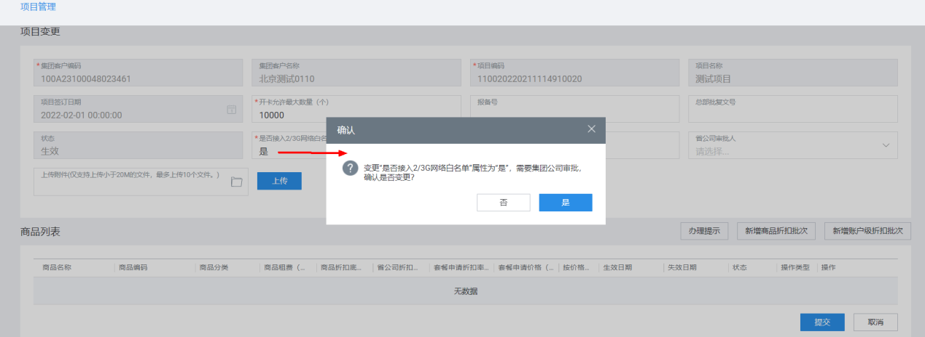页面初始化自动带入原始属性值。
属性值由否变更为是，在选中“是”时，给出上图的提示，确认变更的话，提交后，需要经过省公司审批、集团公司审批流程（不再根据项目属性执行审批流程）。
5.2.3 综合营业-集团业务受理-项目管理菜单，支持对已生效的项目变更失效时间
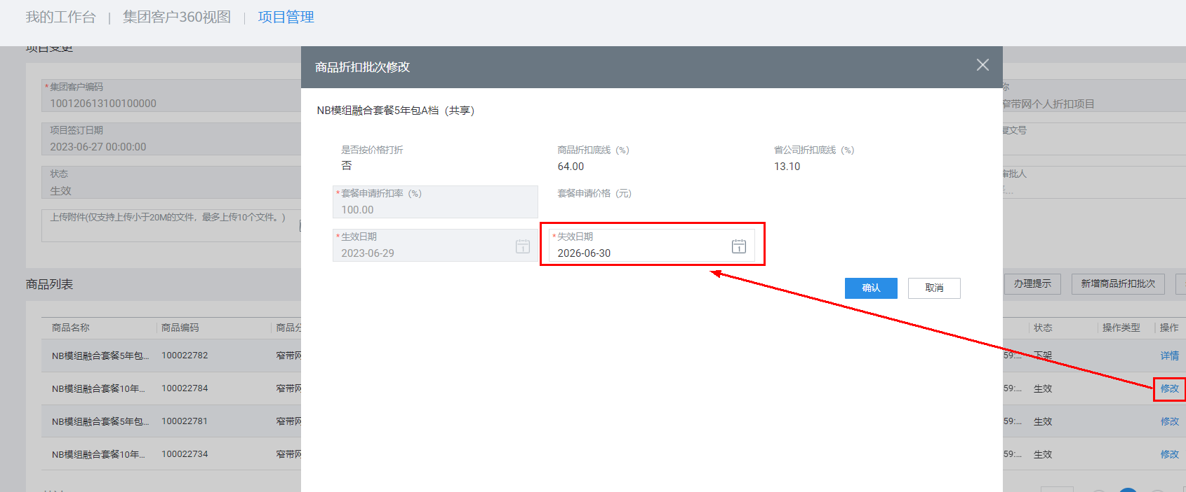
5.2.4 综合营业-集团业务受理-项目管理菜单，支持对草稿状态的项目进行属性变更
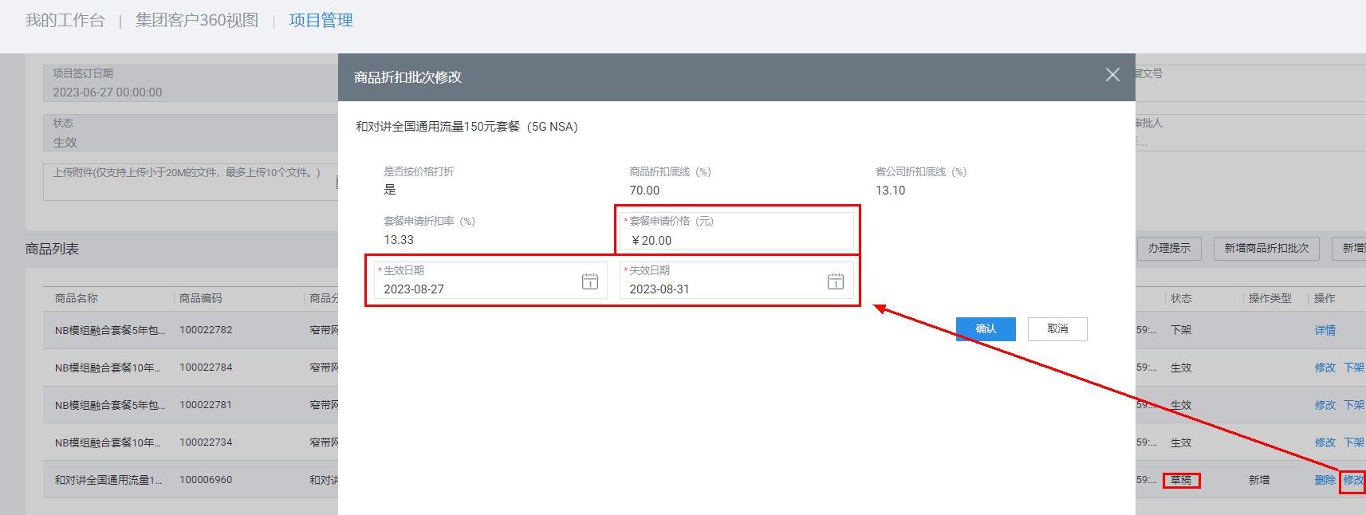

5.3 项目管理-其他功能介绍-项目删除
综合营业-集团业务-项目管理菜单-操作按钮下新增删除项目功能；
业务规则：项目下没有有效账户可删除，操作员只能删除自有的项目；
用户，账户全部销户的状态下可删除当前项目；
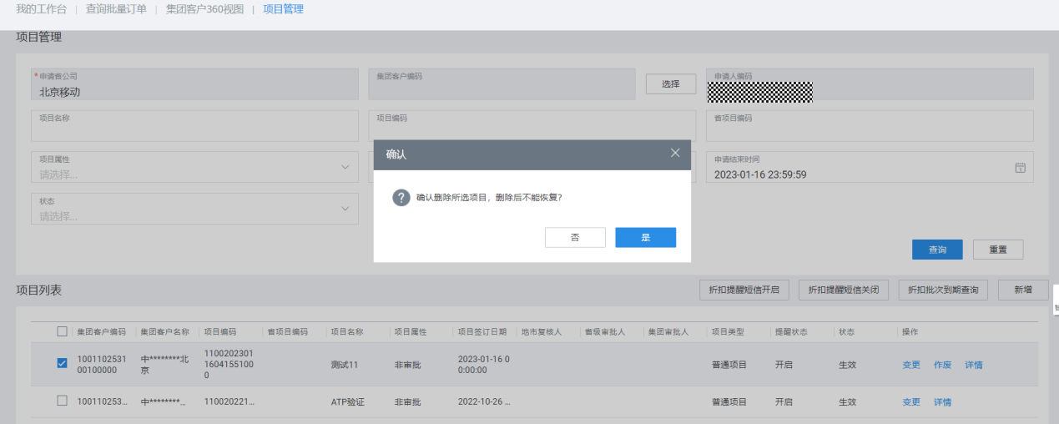

- 展示删除按钮的逻辑增加如下场景：
  - 项目的状态为1：生效
  - 项目下没有有效账户
  - 当前操作员和项目的创建操作员是同一个操作员
  - 如果不符合上述条件，删除按钮隐藏
- 点击“删除”按钮，调用服务，对于状态为1的项目删除，需要在后台校验
- 对于状态为1的项目，删除项目后，将项目的状态改为5失效；在项目变更表增加一条记录，用于记录项目轨迹；将相应的折扣批次的失效时间改为当前时间，状态改为失效
- 项目删除不需要审批
- 失效后的项目在项目管理菜单只可以查看，不允许变更
- 在项目其他菜单可以查询，不可以变更

5.4 项目管理-其他功能介绍-商品折扣批次到期提醒、查询、延期
5.4.1 商品折扣批次到期提醒
5.4.1.1项目管理页面，新增开关，折扣到期是否提醒（默认提醒）。下图以为例：
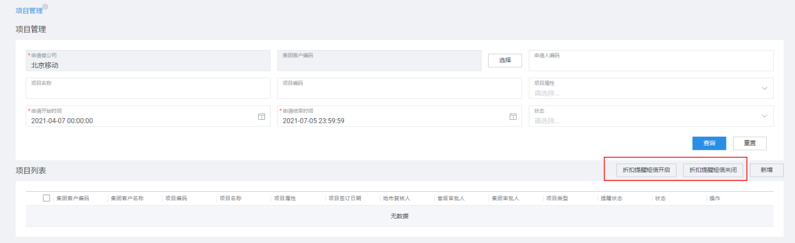

折扣到期提醒短信， CMIOT系统每月10号检查项目折扣次月将到期的集团客户，短信当日上午10点发送，通过短信的方式提醒客户经理短信内容为：尊敬中国移动客户经理，您好！【集团名称xxx】存在下月到期的项目折扣，请及时通知客户申请折扣，谢谢。该提醒为默认打开，可关闭
注：1）以客户经理维度发送提醒短信，即每个集团发送一次
即：尊敬中国移动客户经理，您好！【集团名称xxx】存在下月到期的项目折扣，请及时通知客户申请折扣，谢谢。样例：尊敬中国移动客户经理，您好！【小米科技有限公司】存在下月到期的项目折扣，请及时通知客户申请折扣，谢谢。
2）【集团名称xxx】为客户名称
3）脱敏规则2个字的姓名：保留第一个字，后面字用*代替；
3个字或4个字的姓名：保留第一位和最后一位，中间字用*代替；
＞4个字的姓名：保留第一位和最后俩位，中间字用*代替；
5.4.2 商品折扣批次到期查询
2.1在项目管理页面新增“折扣批次到期查询”，从项目管理跳转过去，查询条件包括 “申请人编码”、“集团客户名称”、“集团客户编码”、“失效时间”。“申请人编码”、“集团客户名称”、“集团客户编码”，可选；“失效时间”必选，支持设置当前时刻往后推3个月；
输出字段包括集团客户编码、集团客户名称、项目编码、项目名称、商品折扣批次、商品名称、生效时间、失效时间、状态。
注：如果没选申请人，省级操作员登录，默认查全省的，如果地市操作员登录默认查全地市的，如果输入了申请人编码，则查询申请人的
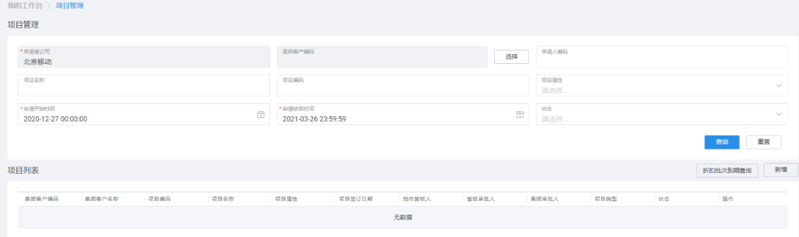
查询界面：
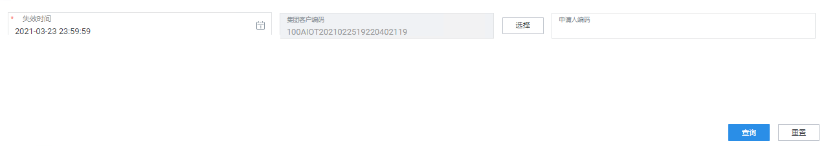
输出界面：
5.4.3 商品折扣批次到期延期
查询出来项目信息后选择要延期的项目，点击变更，进入新的界面。界面展示项目下的折扣批次，选择某个折扣批次，点击修改，对失效时间进行修改延长。（仅支持项目申请人进行修改）

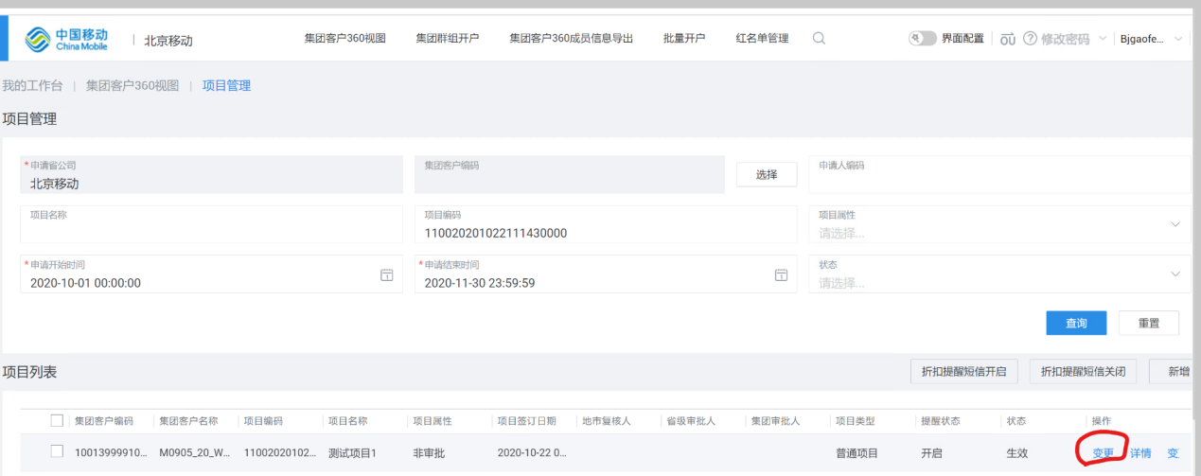
点击“变更”后，展示此项目下的折扣批次。
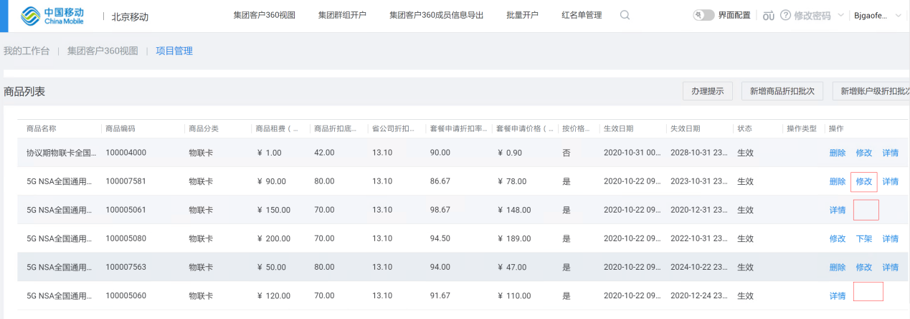
到期的折扣批次增加“修改”按钮，点击“修改”按钮后，可以修改折扣批次生失效时间
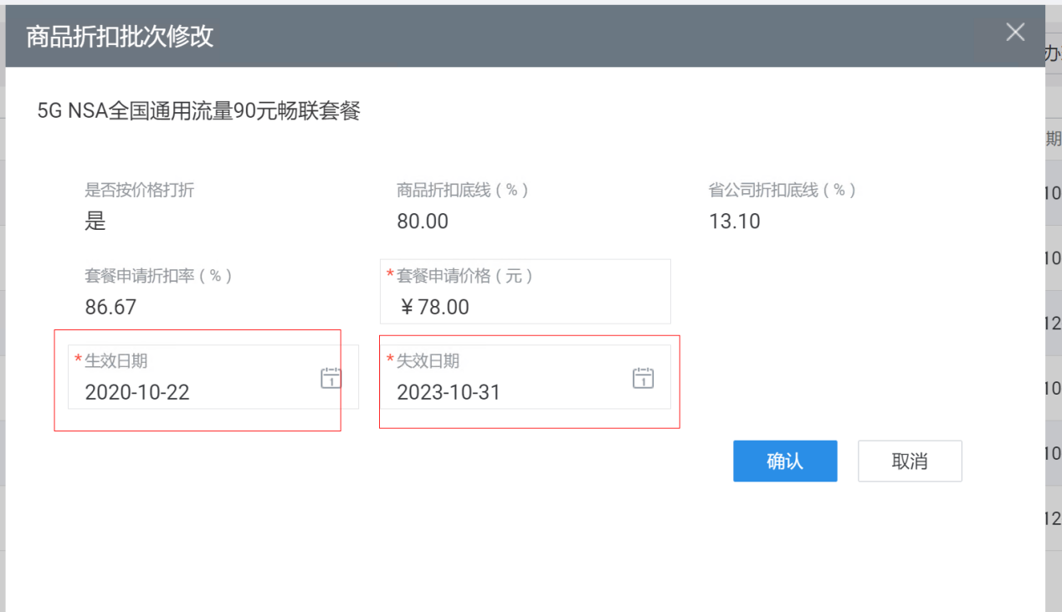
修改后点击提交，此折扣批次新增时若需要审批，修改失效时间时也需要审批，延期后提交时需要上传附件；此折扣批次新增时若不需要审批，修改失效时间时也不需要审批。

6 项目管理-注意事项
- 销户的不会减掉，补卡不会占用项目的开卡量
- 销户时，当客户选择‘销户重开’的销户原因，则销户的时候，释放项目本次销户的已经开卡量（项目开卡量=已开卡量-销户的数量），否则项目为开卡数量不变，增加回收卡的过期周期（默认720天），用来标识回收卡在同一项目下，同一集团客户下，超过回收过期周期之后，重新累计该卡的回收次数。
- 规则1：如果开户所选的卡，是本项目的回收卡，则判断是否当日回收，如果是，则可以开户，并且不受回收次数限制。如果不是当日回收，则判断卡的回收次数是否大于2，如果大于2，则不允许新开户，即除当日外销户重开次数第3次的时候就会出现系统拦截；如果小于等于2，则允许开户。
- 规则2：回收累计规则：同一个项目中，首次回收当日，多次销户重开，只累计次数为1；如果是隔日回收，每销户回收一次，则次数累加1次。
- 规则3：同一个集团客户的不同的项目，则不需要判断规则1，规则2。如果是不同的集团客户的不同项目下使用这批回收卡，也不需要判断规则1，规则2。即不同的项目下使用这批回收卡都不需要判断规则1，与规则2。
- 回收卡开户因为规则1，规则2，规则3限制原因开户失败，在订单查询中可以查询到因为哪个规则限制所开户失败的原因。
- 项目满足机卡绑定条件，相应业务受理时系统会校验是否订购机卡绑定产品。
- 同一EC下的项目名称不能重复。
- 新建账户时需选择对应的项目，而新建的账户作为项目开卡的付费账户；一个项目可以对应多个账户，一个账户只能选择一个项目，且不可变更。
- 目前用户开户、群组开户、商品订购以及营销活动受理等业务均涉及选择对应项目。
- 已生效的项目已有一个报备号或总部批复文号，对已生效的项目修改如果有新的报备号或总部批复文号，如果输入新的报备号或总部批复文号，系统会自动覆盖掉旧的报备号或总部批复文号
- 用户如需要加入群组，则用户绑定账户对应的项目需要与群组绑定的账户对应的项目一致，才可以加入
- 每次添加折扣批最大允许添加20条记录，超出则会提示“每次最多允许添加20个折扣批次。”
- 申请项目的操作员归属的组织机构与区域必须是地市级或其下级的，并且要使组织机构级别与区域级别保持一致；地市复核人的组织机构及区域必须属于地市级；省级审批人的组织机构及行政区域必须属于省级的
- 系统支持短信提醒，项目申请时系统会短信通知相应审批人员。并将项目审批结果短信通知给业务操作人员。
- 地市复核人可以查看同地市下所有的项目信息，但是只能复核提交给自己的项目信息；省级审批人可以查看本省下所有的项目信息，但是只能审批提交给自己的项目信息
- 批量审批最多支持同时审批10个；超过10个则提醒：最多支持批量审批10个项目
- 支持地市复核人、省公司审批人在项目管理页面变更项目申请人，其他角色不允许变更项目申请人，地市复核人可以变更复核人归属地市所有项目的申请人，省公司审批人可以变更审批人归属省所有项目的申请人，地市级及下级的则只能地市复核人可以修改项目的申请人。
- 存量项目指2019年12月31号前完成合同签署、合同中同时明确开卡数量、合同执行有效期、资费价格等必要内容，有公开招投标信息的项目；2019年12月31号前投标或中标、但尚未完成合同签订的，提供必要的证明材料的存量客户
这样的存量项目变更时，如果商品批次低于底线，需要填写总部批复号。但部分存量项目没有总部批复号，可以先统一填写20191231000000，IT公司审批时不会关注总部批复号，但需要上传存量合同的相关审批材料，对于不符合省内审批的三种情况（2.4折以上，20万以下，本省使用），还需要提供原始存量合同等证明材料；如果省公司申请项目变更超过合同约定范围/原批复范围将视为新增项目，按照新资费管理要求执行。
- 项目申请流程：
报备号：项目属性为审批类的（地市复核、省级审批或集团审批），如果包含车联网类型的商品折扣批次申请，需要填写报备号。
总部批复文号：项目需要集团审批的，需要填写总部批复文号。
商品折扣底线（%）：即总部集团折扣底线，为集团统一配置在商品上的折扣底线。
省公司折扣底线（%）：为各省配置的商品折扣底线，省级折扣底线需大于等于集团折扣底线。

新建项目审批流程：
（1）地市发起项目申请时，如果商品批次申请折扣率有低于集团折扣底线的，则项目属性为“集团审批”，通过地市复核、省公司审批和集团审批后生效。
（2）地市发起项目申请时，如果商品申请折扣率有低于省级折扣底线的，但都高于（大于或等于）集团折扣底线，则项目属性为“省级审批”，通过地市复核和省公司审批后生效。
（3）地市发起项目申请时，如果所有商品申请折扣率都高于（大于或等于）省级折扣底线，则项目属性为“地市复核”，通过复核后即生效。
（4）地市发起项目申请时，如果所有商品申请折扣率都没有打折（即等于目录价），或者项目为空项目（无商品批次），则项目属性为“非审批”，提交后即生效。
（5）省公司发起项目申请时，如果商品申请折扣率有低于集团折扣底线，则项目属性为“集团审批”，通过省公司审批和集团审批后生效。
（6）省公司发起项目申请时，如果商品申请折扣率有低于省级折扣底线的，但都高于（大于或等于）集团折扣底线，则项目属性为“省级审批”，通过省公司审批后生效。
（7）省公司发起项目申请时，如果所有商品申请折扣率都高于（大于或等于）省级折扣底线，或者项目为空项目（无商品批次），则项目属性为“非审批”，提交后即生效。
- 项目创建人可在集团客户360视图-项目内查询

7 项目管理-业务规则&优化更新

7.1 项目管理-业务规则&优化更新-2020版新资费套餐规则（双封顶与自动升档）
- 自动升档的默认档位与长周期套餐先到期的优先级高，两者免费资源都使用完毕后再使用套外资费，直至触发升档，升到最高档位后，按照套外5元/G批价，直到触发双封顶；自动升档套餐自动升档到最高档位20G时，需要双封顶。封顶按照“500元”执行，封顶后可以解封，解封资费为5元/G，不足1G按照0.03/MB，费用到达5元赠送客户剩余资源；2020版NB的A档套餐按“100元500M”双封顶；2020版NB的B档套餐按“500元15GB”双封顶；
- 测试期套餐用户，双封顶按“50元200M”执行。支持封顶解除，封顶解除后按0.29元/MB收费；开测试期用户，主商品属性选择用尽转下一状态，则是指流量用尽就转下一状态，并不是流量和短信全部用尽转下一状态；M2M的则是指流量和短信全部用尽转下一状态；
- 开通短信功能必须订购短信套餐；
- 2020版资费商品不能与旧版资费套餐同时订购；
- 自动升档支持初始档位打折；自动升档初始档位打折规则：初始档位下发包月费用（折扣后价格），升档部分按照套外批价（实时下发），当初始档位的折扣价+套外费用达到下一档位对应的流量资源则升到下一档，以此类推，直到最高档位并触发双封顶。
举例：如果初始档位档位10元100M，折扣为4折，打折后收取4元，下一档位是30元500M。初始档位超套后按套外资费批价，当套外费用达到26元，即初始档位折后价4元+套外费用26=30元后升档，继续使用资源到500M。以此类推直到升档到最高档并触发双封顶。
- 2020版物联卡全国通用流量商品包（非自动升档）套餐，可以订购流量用尽关停商品，每月关停一次，需要订购流量用尽关停解除资费恢复服务。
- 短信资费商品包下的“短信1元套餐(标准)、短信2元套餐(标准)、短信3元套餐(标准)、短信5元套餐(标准)、短信10元套餐(标准)，短信月套餐标准版产品月费为支持打折，专业版、套外资费不打折，折扣参照2020版资费按价格打折，月费折扣底线如下：
- 短信年包套餐不支持打折

7.2 项目管理-业务规则&优化更新-省间结算规则：
- 2020版新资费车联网、OneNET物联模组、OneNET物联模组NBIOT、OneNET接入、OneNET接入NBIOT资费结算规则为按目录价1:9与漫游省进行结算。
- 车联网、OneNET物联模组、OneNET物联模组NBIOT、OneNET接入、OneNET接入NBIOT结算区分用户和商品。
- 用户订购2018版资费或2017版资费，套内免费资源和套外资费结算按照旧规则折后价4:6与漫游省结算；
- 用户订购2020版资费，套内免费资源和套外资费结算按照新规则目录价1:9与漫游省结算。
- 用户没有订购任何资费商品，套外资费结算按照新结算规则目录价1:9与漫游省结算；
- 用户当月同时拥有2020新资费和2018或2017版资费，新资费套内资源结算按照新结算规则执行，旧资费套内资源按旧结算规则执行，套外部分按旧结算规则执行。
- 2020版流量池（不区分主商品）结算采用新规则：按照2元/G进行结算，不足1G部分按照0.0019元/M进行结算，结算金额四舍五入精确到分。
比如：流量池共使用12G流量，其中A省漫游2G，B省漫游3G，则总结出费用为5*2=10元，其中需给A省结算10*（2/5）=4元，需给B省结算10*（3/5）=6元。
- 2018/2017版流量池结算仍然采用旧规则。
- 物联卡、窄带网结算规则保持不变，即销售省公司按目录价的20%向使用地公司进行成本结算。

7.3 项目管理-业务规则&优化更新-集团折扣底线规则：
1、短信资费
名称 | 月费 （元/月） | 包含国内短信 （条） | 超出后国内短信资费（元/条） | 折扣 | 折后每条单价（元/条）
短信标准版 | 1 | 10 | 0.1 | 5折 | 0.05
 | 2 | 30 |  | 6折 | 0.04
 | 3 | 50 |  |  | 0.036
 | 5 | 100 |  | 7折 | 0.035
 | 10 | 200 |  |  | 0.035

2、数据流量资费：
2.1 划分套餐版本，以月流量小于1G及月流量大于等于1G的套餐项目定义为中低速套餐和高速套餐，包含通用及定向。非20版资费折扣底线以20版为基准调整集团折扣底线审批标准，保持折扣模式不变（保持原有折扣价或折扣率打折模式，小数点后位数保持不变）。
- 严格按照资源量划分中低速及高速套餐,例如Cat.1套餐1G档位归属高速项目；
- 长周期套餐以资源量按月均摊划分套餐类型；
- 流量池设置单独折扣底线；
- 20版之前的资费以20版同档位折扣价换算时，若无对应档位，则按照资源量最接近的上一档位的折扣价换算（老版资费30M以下档位按20版30M档位换算，月套餐20G以上档位、长周期60G以上档位按目录价1折计算）。
2.2 物联卡、车联网、窄带网按照如下的原则，调整CMIOT商品集团折扣底线，具体调整后的商品清单见资费附件
（1）物联卡资费
- 20版资费（包括重点客户大流量资费）：中低速项目：不低于目录价2.4折；高速项目：不低于目录价1折；流量池（含通用及定向）：不低于0.8元/G。
- 20版以前的资费：中低速项目：以20版同档位折扣价换算；高速项目：以20版同档位折扣价换算；流量池（含通用及定向）：不低于0.8元/G。（例如：20版物联网通用30M档位（目录价1元/月）集团折扣底线为不低于0.24元/月，则18版物联网通用30M档位（目录价3元/月）集团折扣底线为不低于0.24元/月，折扣率为0.8折。）
- 22版资费：高速套餐：不低于套餐包目录价2折，流量池通用不低于0.8/G、定向不低于0.5/G
- 高速精品套餐：不低于套餐包目录价1.6折，流量池通用不低于0.6/G、定向不低于0.4/G
- 高速臻品套餐：不低于套餐包目录价1.2折，流量池通用不低于0.3/G、定向不低于0.2/G
（2）车联网资费
- 20版资费：中低速项目：不低于目录价2.4折；高速项目：不低于目录价1折；流量池（含通用及定向）：不低于0.8元/G。
- 20版以前的资费：中低速项目：以20版同档位折扣价换算；高速项目：以20版同档位折扣价换算；流量池（含通用及定向）：不低于0.8元/G。
- 22版资费：高速套餐：不低于套餐包目录价2折，流量池通用不低于0.8/G、定向不低于0.5/G
车联网资费
（3）窄带网
- 20版资费：中低速项目：不低于0.5元
- 20版以前的资费：中低速项目：以20版同档位折扣价换算
（4）5G SA/NSA的资费折扣底线不涉及调整。

7.4 项目管理-业务规则&优化更新-省级折扣底线优化：
前期CMIOT系统已针对物联网资费集团折扣底线统一调整并优化项目审批。因集团折扣底线整体调低，高质量发展底线以下的折扣仍需触发到省级审批，需配置优化省级折扣底线，灵活控制合理的审批标准。
CMIOT系统按照如下表格将高质量发展底线设置为各套餐省级折扣底线。下表高质量折扣底线为空的商品按照原各省省级折扣底线配置。
- 参照内容章节表格，将高质量发展底线设置为各套餐省级折扣底线。开放省份如下：广东、江苏、上海、河北、安徽、山东、宁夏、新疆、吉林、贵州、黑龙江、四川、甘肃。
- 如果生产环境已经存在省侧自己配置的省级折扣底线，则保留原有的配置。
- 省级项目审批逻辑如下：当存在单个商品的省级折扣底线时优先判断该底线，如果不存在则判断总的省级折扣底线。

7.5 项目管理-业务规则&优化更新- SIM卡费：
请参考‘换卡业务操作手册’，之后SIM卡费的说明在换卡操作手册更新

7.6 项目管理-业务规则&优化更新-综合折扣校验改造

7.6.1取消成员加群综合折扣校验
取消如下校验规则：
如果成员和流量共享群组不在一个账户下，则需要进行综合折扣校验。校验规则如下：
折扣批次：群组商品的折扣批次*成员账户上所有营销案的折扣率 >= 该群组商品综合折扣底线。
7.6.2 取消营销活动综合折扣校验
取消如下订购营销案时场景综合折扣校验：
营销案类型 | 计算公式
预存赠送 | 折扣 = 预存金额/(预存金额 + 赠送金额)
承诺消费 | 折扣 = 承诺消费/(承诺消费 + 赠送金额)
预存赠送+承诺消费 | 折扣 = (预存金额+承诺消费)/(预存金额+承诺消费 + 赠送金额)
预存返还+承诺消费 | 折扣 = 承诺消费/(承诺消费 + 赠送金额)

1、非审批文号场景：如果营销案总折扣*账户下该商品分类最低批次折扣<该商品折扣底线，则不允许订购营销方案。
2、折扣批次带审批文号：群组商品的折扣批次*成员账户上所有营销案的折扣率 >= 该群组商品所使用审批文号的批复折扣率。
细分场景如下：
场景A：前期只有商品，再定购营销案时判断
- 判断规则：每种商品在账户下最低折扣率的批次折扣（非审批文号） * 营销案折扣>=该种商品的折扣底线
- 判断规则：每一个带折扣审批文号的批次折扣*营销案折扣>=审批文号批复折扣
场景B：前期只有营销案，再定购营销案时判断
- 判断规则：折扣计算: (总预存金额+总承诺消费)/（总预存金额+总承诺消费+总赠送金额）>=24%
场景C：前期已有综合折扣，再定购营销案时判断
- 判断规则：折扣计算：(总预存金额+总承诺消费)/（总预存金额+总承诺消费+总赠送金额）*每种商品在账户下最低折扣率的批次折扣（非审批文号）>=该种商品的折扣底线
- 判断规则： (总预存金额+总承诺消费)/（总预存金额+总承诺消费+总赠送金额）*每一个带折扣审批文号的批次折扣>=审批文号批复折扣
7.6.3 取消账户综合折扣校验
取消如下综合折扣批次校验
- 在账户下新增某商品的合同折扣批次（非审批文号的）时，校验营销方案折扣乘以合同批次的折扣，如果小于该商品的折扣底线，则不允新增批次。
- 在账户下新增某商品的合同折扣批次（带审批文号的）时，校验营销方案折扣乘以合同批次的折扣，如果小于审批文号的批复折扣，则不允新增批次。
细分场景如下：
- 场景A：账户下前期只有营销案，再创建折扣批次时判断
- 判断规则：(总预存金额+总承诺消费)/（总预存金额+总承诺消费+总赠送金额）* 当前创建的商品折扣批次（非审批文号）>=该商品的折扣底线
- 判断规则：(总预存金额+总承诺消费)/（总预存金额+总承诺消费+总赠送金额）* 当前创建的商品折扣批次（审批文号）>=该审批文号的批复折扣
- 场景B：账户下前期只有商品折扣批次，再创建商品折扣批次时判断
- 判断规则：当前创建的商品折扣批次（非审批文号）>=该商品的折扣底线
- 判断规则：当前创建的商品折扣批次（审批文号）>=该审批文号的批复折扣
- 场景C：账户下前期已有综合折扣，再创建商品折扣批次时判断
- 判断规则：(总预存金额+总承诺消费)/（总预存金额+总承诺消费+总赠送金额）*当前创建的商品折扣批次（非审批文号）>=该商品的折扣底线
- 判断规则：(总预存金额+总承诺消费)/（总预存金额+总承诺消费+总赠送金额）*当前创建的商品折扣批次（审批文号）>=该审批文号的批复折扣
7.6.4 取消综合折扣白名单
删除综合折扣的白名单逻辑：当客户为白名单时，不需要进行综合折扣校验。

7.7 项目管理-业务规则&优化更新-山东以及预受理下沉试点省份（北京、内蒙古、江苏、浙江、云南）增加合同信息校验
7.7.1 需求背景、内容及开放范围：
目前物联网客户入网资质审核依靠人工，且审核要素与系统受理没有强关联，易造成未审核合规客户入网的情况；入网资质线下审批，线上受理，完全靠审批人人工审核，容易出现错误、不易稽核；需要保证物联网入网的业务合规性，满足业务主管部门的业务管控要求。因此新增CMIOT新建项目关联省内电子化合同能力，约束项目开卡数量、签约场景、套餐折扣等的选择，避免操作员办理业务与合同不一致情况的发生。该需求开放山东省公司，以及预受理下沉试点省份（北京、内蒙古、江苏、浙江、云南）
CMIOT系统关闭山东省以及预受理下沉试点省份新建项目功能，存量项目不允许修改开卡量、签约场景。省内通过“项目信息集团审批和项目同步接口”同步省内合同对应的签约场景信息，如果资费没有打折接口中套餐折扣率按照100%上传。

7.7.2 需求开放省项目管理业务规则改造：
（1）CMIOT营业前台不允许新增项目，允许存量项目的变更
（2）CMIOT营业前台不允许变更省侧创建的项目
（3）省侧不允许通过接口修改从CMIOT营业前台创建的项目
（4）CMIOT营业前台的PBOSS搬迁项目相关菜单，不受分省系统参数控制，保持现状允许新增项目。

7.7.3项目相关界面改造：
（1）以下界面增加签约场景（二级）字段。仅需求开放省展示。
1）集团360视图->项目页签->基本信息模块。
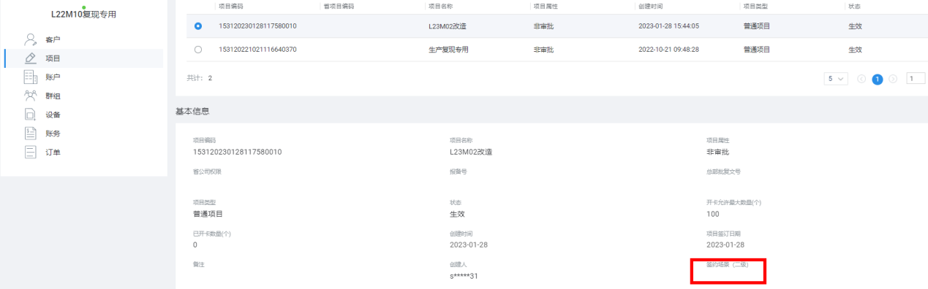
2）单个/批量开户->项目信息->详情界面。
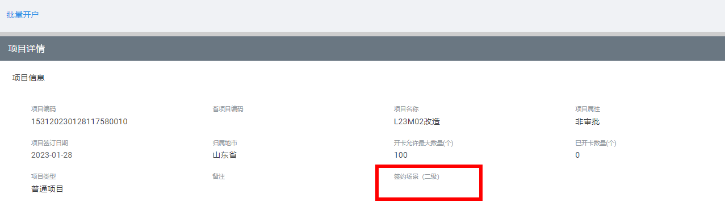
3）项目管理、项目变更日志、地市复核、省级审批、项目集团审批的项目详情界面。
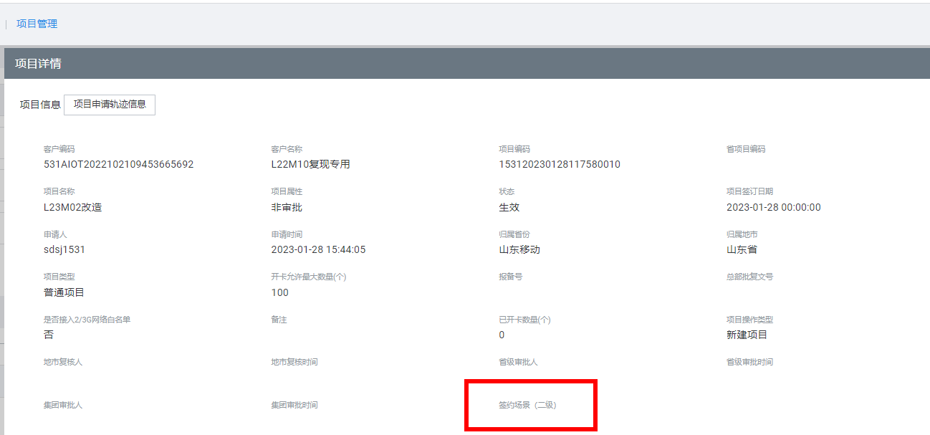
（2）需求开放省的项目管理界面下，新增按钮不展示，草稿状态的项目不允许修改、不允许提交、允许变更创建人、允许删除。
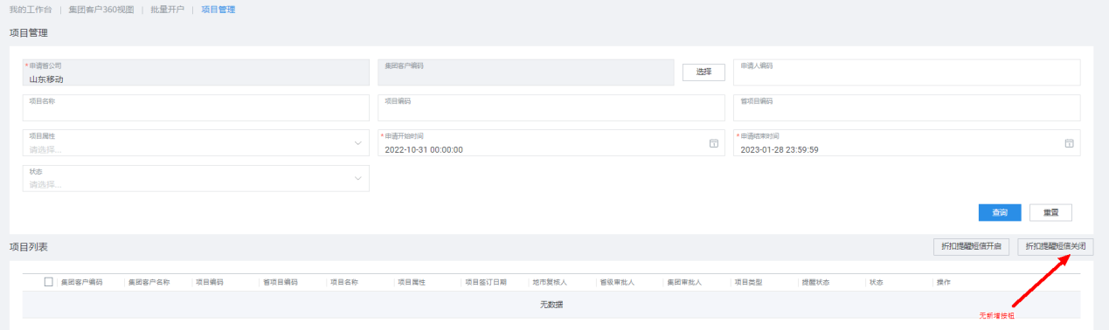
（3）变更界面通过省侧项目编码字段判断这个项目是否省侧创建，省侧创建的项目从CMIOT前台不允许发起修改，隐藏变更按钮。
（4）需求开放省通过CMIOT前台创建的项目，变更界面签约场景（二级）字段默认为空、不可修改。
（5）开放省项目管理页 (PBOSS搬迁) 允许新建项目，其他与项目管理页面保持一致；非开放省项目管理页 (PBOSS搬迁)与项目管理页面保持一致。
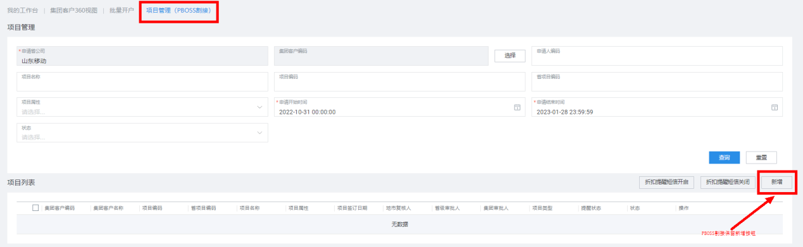

7.8 项目管理-业务规则&优化更新-删除添加账户折扣批次模块
7.8.1 涉及新建账户、群组开户新建账户、批量开户新建账户、单个开户新建账户、新建单卡账户模板、新建测试卡个付账户模板场景删除添加账户折扣批次模块。
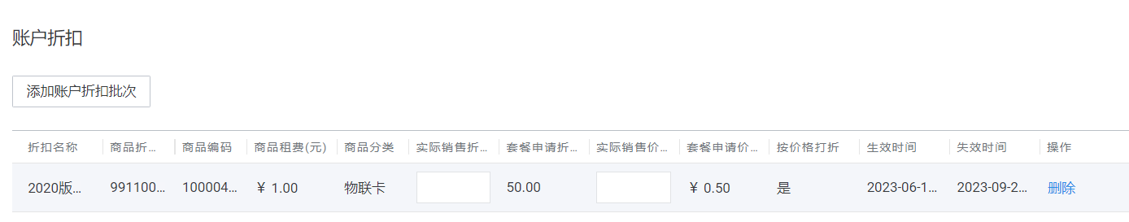
7.8.2 360视图账户页签下，删除“账户折扣”的页签，并删除相应新建、查询折扣批次功能。
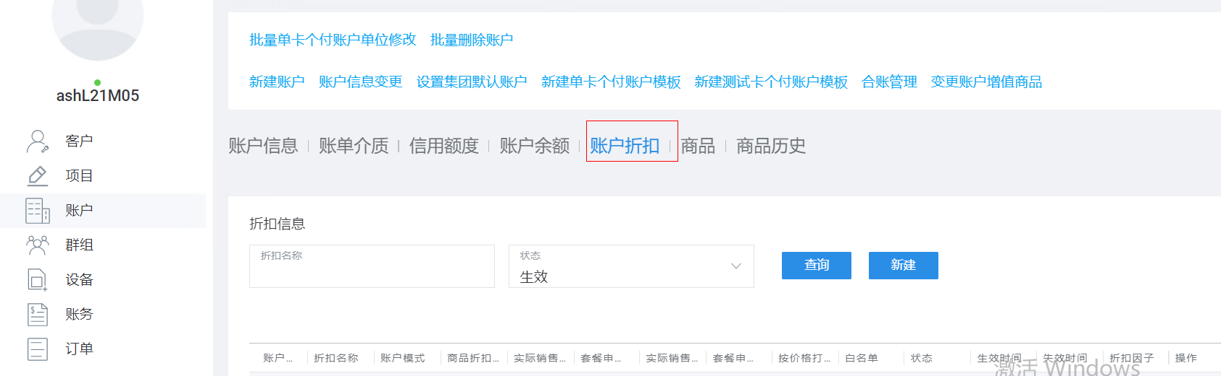
7.2.3 删除项目变更日志中账户级折扣批次列表模块。
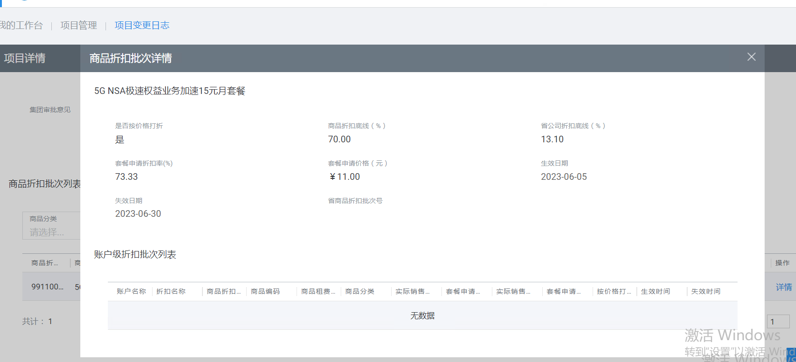
7.2.4 项目变更界面，删除“新建账户级折扣批次”入口，以及相应代码逻辑。
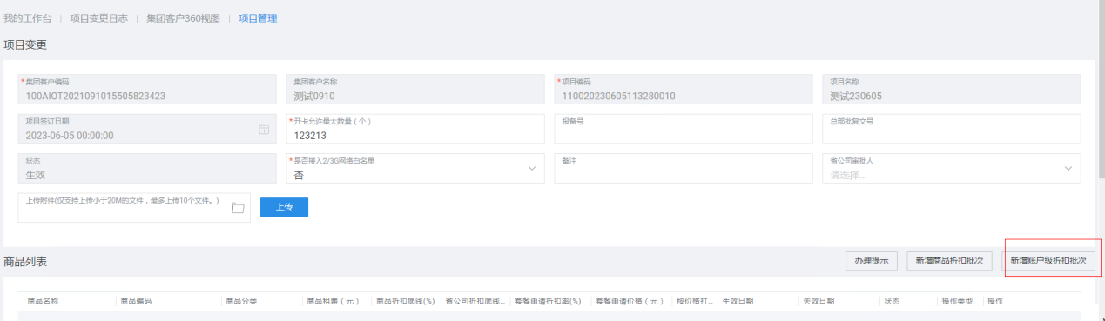
7.2.5 项目变更日志详情页面，删除账户折扣批次模块：
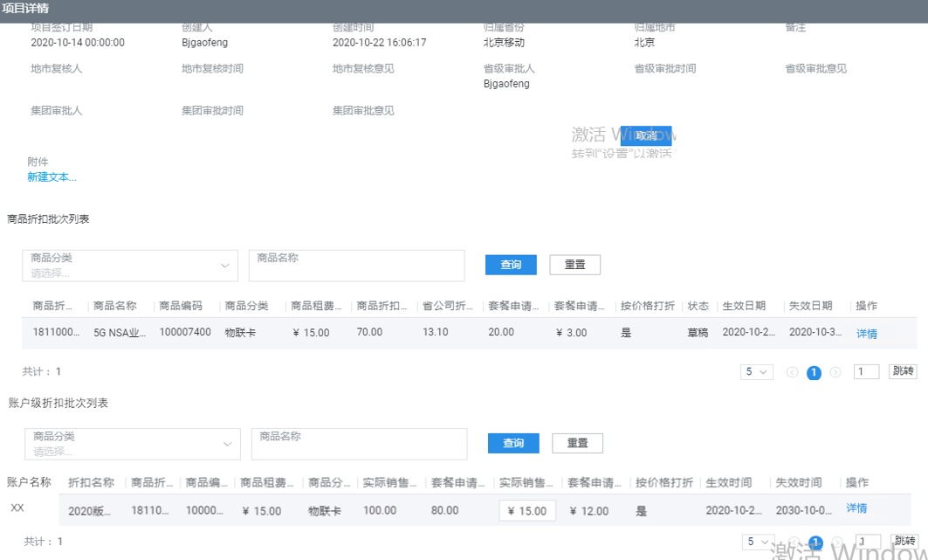
7.5.6 排查其余账户级折扣批次模块，并删除。
7.5.7 删除项目折扣批次失效同时，失效相应账户折扣批次逻辑。

7.9 项目管理-业务规则&优化更新-项目折扣批次使用逻辑改造
7.9.1 订购折扣商品时，优化使用逻辑，选择增值商品时：1、删除判断账户上是否有账户折扣批次逻辑；2、判断项目上是否有对应的折扣批次；3、如果不存在则参与打折置灰不允许选择；4、如果存在则默认选择参与打折，然后判断商品是按照价格打折（销售价格手动允许输入，精确到小数点后两位）、或者是按照折扣率打折（销售折扣率允许手动输入，精确到小数点后两位）；5、填写的销售折扣率或者销售价格必须大于等于项目申请的折扣价格或者折扣率。涉及场景：批量开户、单个开户、群组开户、单个变更增值商品、变更群组增值商品、语音群单个添加成员
7.9.2 优化批量订购、退订增值商品、批量变更NB-IOT接续商品、语音群组批量添加成员折扣批次使用逻辑如下：
- 去以上业务删除账户选择模块。
- 订购打折的增值商品时，先选择对应的项目，匹配到项目上对应的商品折扣批次，输入对应的销售折扣率或者销售价格，填写的销售折扣率或者销售价格必须大于等于项目申请的折扣价格或者折扣率。
- 当选择了项目、账户时修改原有校验：所有上传用户必须属于同一账户变更为所有上传用户必须属于同一项目。
- 进行首行校验和履行校验
- 上述业务如果不选择项目，按照原有逻辑执行
7.9.3 主商品变更（批量开户）菜单改造：
- 删除选择账户模块。
- 选择增值商品时，支持手动输入折扣价格或者折扣率。
- 提交时进行首行校验，判断所使用的折扣在项目上是否存在且大于等于项目上所申请的折扣。首行校验失败，则不允许提交；首行校验成功，履行订单中校验失败则变更主商品失败。
7.9.4 选择参与打折时，增加红色字体提示：输入销售价格或者销售折扣率必须大于等于项目申请的折扣，可点击项目信息下详情操作查看申请折扣
参考界面：
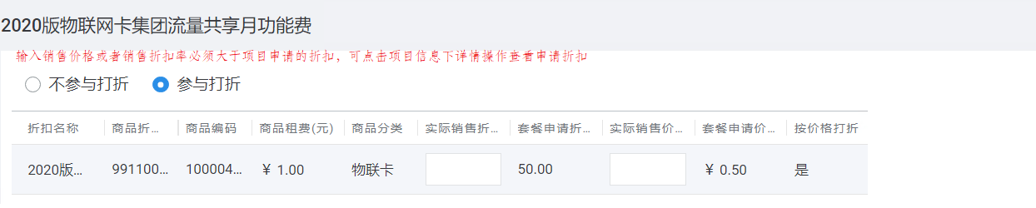
7.9.5 业务模板批量开户使用折扣逻辑改造：
- 生成批量开户模板时，不再存储账户折扣批次号，直接存储相应的折扣率或者折扣价格。
- 回填逻辑改造，直接使用折扣率或者价格回填。
- 业务模板批量开户界面适配改造，不再展示账户折扣批次，回填后如果参与打折，直接显示折扣。
已经生成的批量开户模板数据割接：将存储账户折扣批次号割接为折扣率或者折扣价格。

7.10 项目管理-业务规则&优化更新- PBOSS搬迁改造要求
7.10.1 批量开户（PBOSS割接）菜单，删除账户详情下账户折扣显示模块：
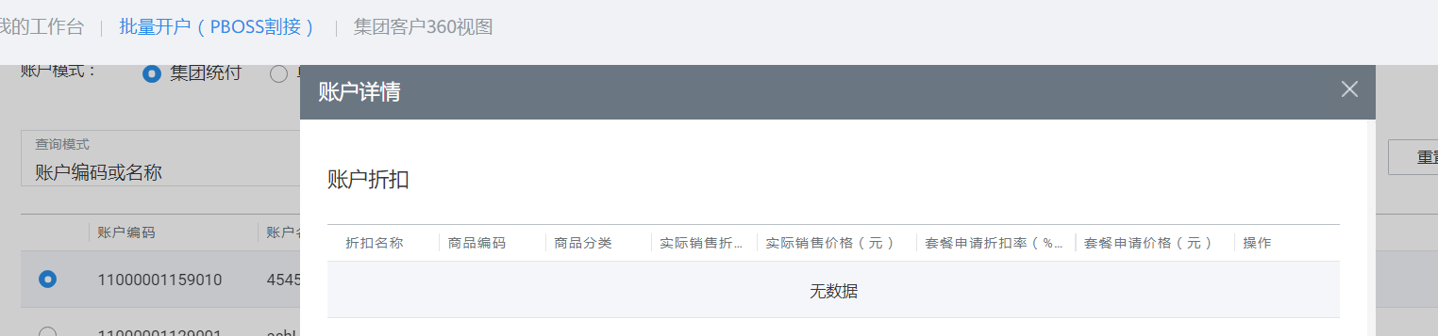
7.10.2 创建账户（PBOSS割接）菜单， 删除添加账户折扣批次模块。
7.10.3 PBOSS搬迁自订购工具订购逻辑改造，根据前台填写的折扣率或者价格匹配项目上申请的折扣，如果大于等于该折扣，则允许订购，否则不允许订购。
7.10.4 PBOSS搬迁账户模板调整，删除账户折扣批次相关字段：主商品、折扣商品名称、实际销售折扣率、实际销售价格。省内自稽核流程，不校验账户折扣批次字段。
7.10.5 PBOSS搬迁自动化创建账户rpa程序改造，创建账户时，不添加账户折扣批次。

7.11 项目管理-业务规则&优化更新- cmiot存量项目割接改造
7.11.1项目管理中，存量项目“变更”、“作废”、“变更创建人”按钮，改造为单独开关分省控制，三个按钮一个参数控制
7.11.2涉及割接省份：吉林、湖北、山东、甘肃。割接完成后，CMIOT 会关闭前台项目管理“变更”、“作废”、“变更创建人”功能。

7.12 项目管理-业务规则&优化更新- CMIOT项目折扣管理优化
7.12.1 省级折扣底线优化
CMIOT系统针对广东、上海、新疆、贵州、黑龙江、四川省，取消省级折扣底线的高质量发展底线设置，审批时统一按前台设置的省级折扣底线为准。

7.12.2 项目审批优化
针对项目折扣审批的相同认定标准，优化物联卡2022版资费高速及超高速档位不同认定标准范围。
7.12.3 折扣展示优化
1、在新增商品折扣批次界面“商品折扣底线”字段名修改为“相同认定标准折扣底线”，展示相同认定标准折扣底线的值；新增“集团折扣底线”字段
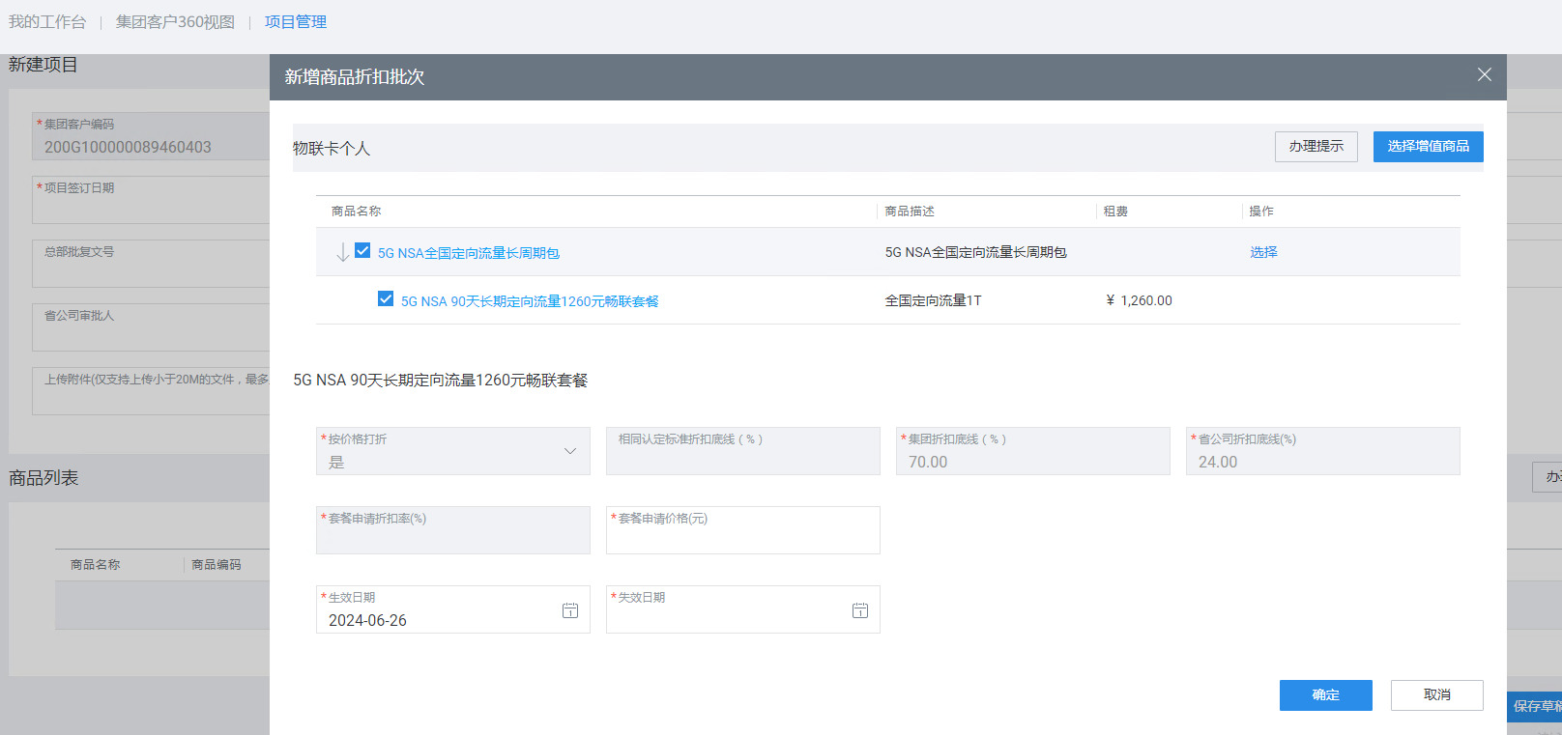
2、申请折扣商品列表“商品折扣底线”字段名修改为“相同认定标准折扣底线”，展示相同认定标准折扣底线的值；新增“集团折扣底线”字段。
3、修改商品折扣底线界面“商品折扣底线”字段名修改为“相同认定标准折扣底线”，展示相同认定标准折扣底线的值；新增“集团折扣底线”字段。
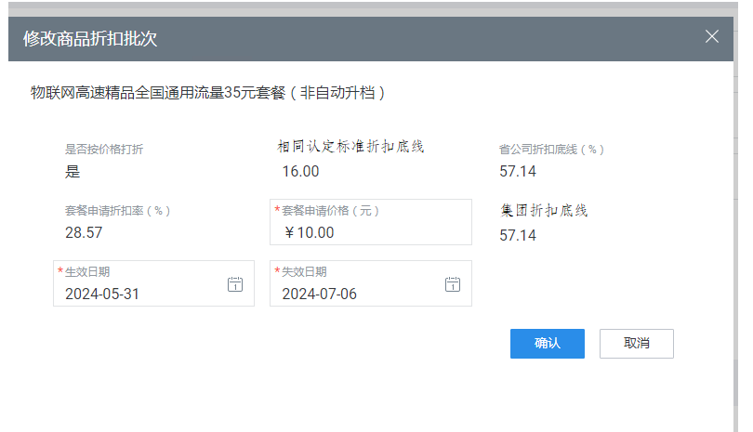
4、项目详情信息中，“商品折扣底线”字段名修改为“相同认定标准折扣底线”，展示相同认定标准折扣底线的值；新增“集团折扣底线”字段。包括项目管理、项目省级审批、项目集团审批、项目变更日志界面、开户选择项目详情界面、群开开户选择项目详情界面。
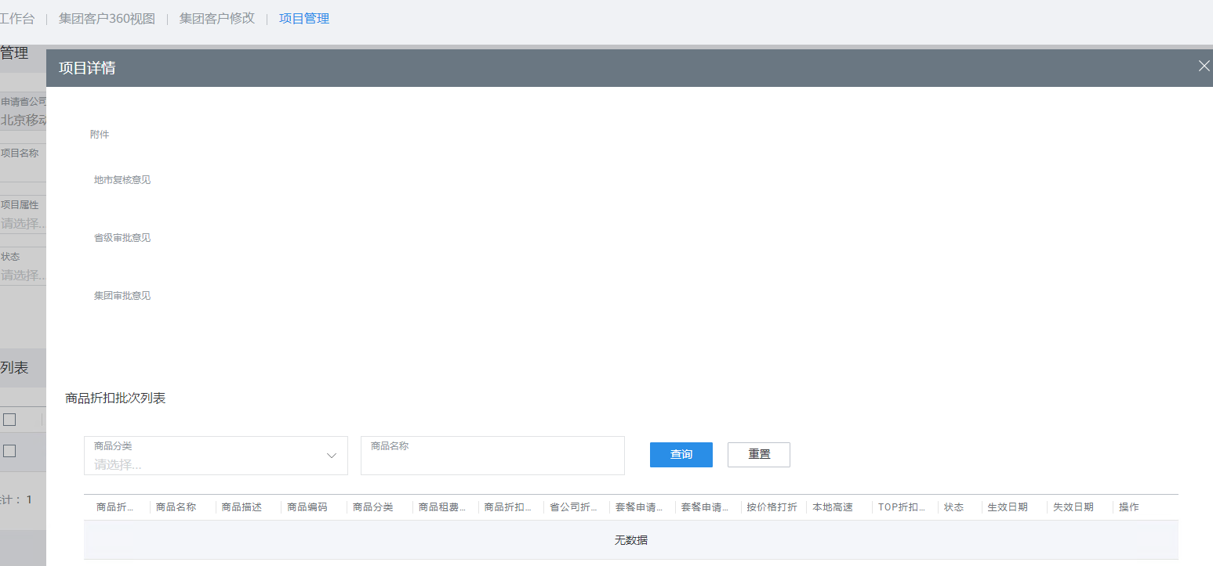
5、360视图项目页签下，“商品折扣底线”字段名修改为“相同认定标准折扣底线”，展示相同认定标准折扣底线的值；新增“集团折扣底线”字段。
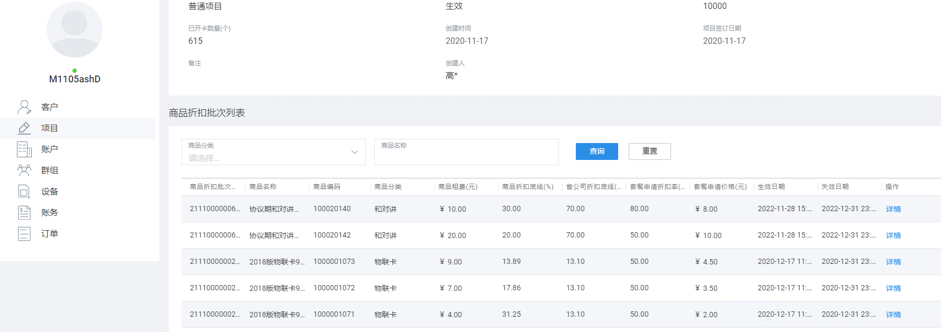
6、当不存在相同认定标准折扣底线的时（既该值大于等于商品本身的集团折扣底线时），该字段展示为空。商品允许打折时集团折扣底线必填。

7.12.4 相同认定标准优化
1、针对项目折扣审批的相同认定标准，优化物联卡2022版资费高速及超高速档位不同认定标准范围。具体范围见表格：
2、在CMIOT前台进行商品折扣申请时，按照最新分组进行判断逻辑适配改造。（CMIOT存量相同认定标准展示数据判断逻辑：先判断集团折扣底线，再判断是否属于相同认定标准的分组中的商品，如果在分组中，则以项目+商品ID为查询条件，查询商品折扣申请表中在同一分组内商品申请过的最低的折扣底线，展示在相同认定标准折扣底线字段中做为是否需要集团审批的标准）

7.13项目管理-业务规则&优化更新-项目管理功能优化(使用场景)
7.13.1 项目创建、变更优化
使用场景分省参数开启省份，CMIOT前台不允许创建新项目，仅支持通过下沉接口进行创建；非下沉接口创建的项目支持通过前台进行项目变更操作；
支持接收省侧通过4.6.9.4项目信息集团审批和项目同步接口同步的使用场景的新建、失效、重新启用，不支持CMIOT前台进行使用场景的创建、变更。

7.13.2项目详情页面优化
（1）项目详情展示中新增使用场景展示区域，支持在项目详情中展示设置的使用场景信息；
（2）使用场景支持展示生效使用场景、失效使用场景两个页签，生效使用场景仅支持展示未失效的使用场景；失效使用场景仅支持展示已失效的使用场景，根据当前时间及使用场景失效时间判断是否失效；
（3）支持展示字段：使用场景标识、签约场景（一级）、签约场景（二级）、定向语音、定向短信、流量功能（定向流量/非定向流量/非流量用户）、流量额度、无线上网类服务（是/否）、生效时间、失效时间、附件资料；支持分页展示；其中生效时间为系统接收数据的入库时间。
（4）山东移动下项目信息中的签约场景字段取消展示，该字段移入使用场景中展示；
（5）分省控制参数启用状态，使用场景展示模块展示，分省控制参数关闭状态，使用场景展示模块无需展示。
页面参考如下：

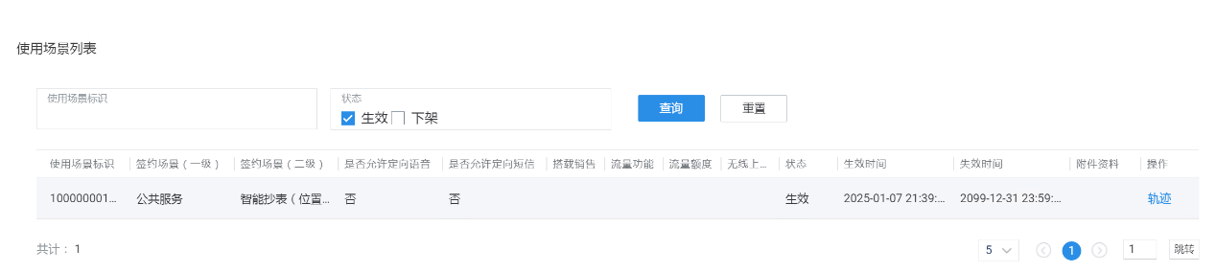
（6）项目管理新增使用场景变更轨迹功能：
项目管理使用场景展示列表支持展示使用场景变更轨迹，点击使用场景变更轨迹后，弹出变更轨迹展示页面，该页面支持展示如下变更轨迹：
使用场景标识、失效时间、重新启用时间、附件。
字段说明：
失效时间：操作使用场景失效的时间；
重新启用时间：将已失效使用场景重新启用的时间；
附件：操作失效时记录为失效前的附件；重新启用时记录为重新启用时传的附件。
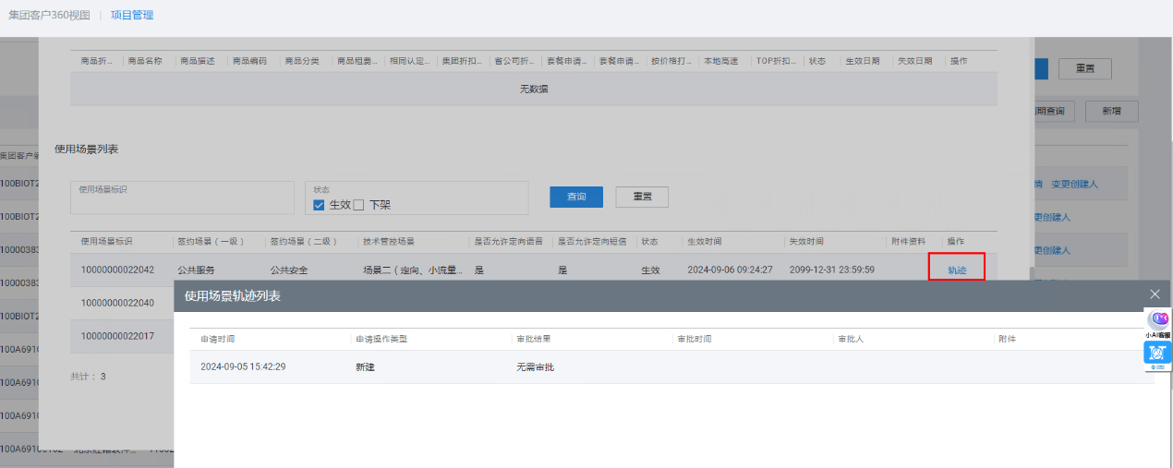
7.13.3业务规则
（1）使用场景的新增、删除、重新启用无需触发项目审批流程，项目创建、项目变更后CMIOT接受到省侧同步的使用场景相关信息即入库保存生效；
（2）使用场景标识需保持本省唯一；
（3）同一项目下最多允许设置20组有效数据，有效数据根据当前时间是否晚于失效时间进行判断；最大限制数量支持后台配置调整。
（4）同一项目下不允许存在签约场景、定向语音、定向短信相同的两组使用场景，否则入库失败并对外围反馈；
（5）已失效超过1年的使用场景不允许进行重新启用。
7.13.4使用场景优化
（1）使用场景新增生效方式，支持立即生效、下账期生效，该生效方式为后台能力，根据用户实际开卡场景的生效方式自动映射填充，若用户无开卡场景则默认为立即生效，使用场景生效方式无需进行前台展示及设置；
（2）使用场景进行修改时如果存在用户签约场景与使用场景不一致，则自动按照使用场景内容修改对应用户的签约场景；
（3）根据使用场景进行签约场景变更时，签约场景的生效方式与使用场景一致；
（4）支持非销户状态下进行使用场景与签约场景的修改；
（5）立即生效场景下，业务提交时需校验用户当前或者变更后签约场景、开卡场景、定向语音、定向短信与目标使用场景一致；
（6）下账期生效场景下，业务提交时需校验用户当月是否满足原使用场景一致性校验规则，下账期是否满足新使用场景一致性校验规则，任意不满足，则业务无法提交。
（7）使用场景修改增加文字提示：
a.使用场景的生效方式与开卡场景生效方式一致，没有开卡场景时，默认为立即生效；
b.使用场景立即生效时用户当前签约场景、开卡场景、定向语音功能开通、定向短信功能开通需要与使用场景一致；
c.使用场景下账期生效时用户当前与下账期的签约场景、开卡场景、定向语音功能开通、定向短信功能开通需要与使用场景一致；
d.如果用户签约场景与使用场景要求不一致，则会自动按照使用场景内容更新用户签约场景。
L25M0120优化：
- 签约场景/开通定向语音/开通定向短信/搭载销售沿用当前规则。
- CMIOT根据流量功能、流量额度、签约场景判定用户需开通的开卡场景。
- 签约场景=19001时，流量功能、流量额度、搭载销售、无线上网类服务，置空不允许修改。
- 签约场景不为19001时，流量功能为定向流量/非定向流量时，流量额度（小流量/大流量）必选。
- 签约场景为无线上线、车载wifi设备（ID为12010、11006）时，“无线上网类服务”必须为“是”，不支持变更；其他签约场景默认为空，支持选择。
- CMIOT前台项目信息需展示一级、二级签约场景。
- 需省内确保项目使用场景信息需与风险评估表/模型评估信息一致。
①项目使用场景开通定向语音功能/开通定向短信功能为否时，用户不允许开通定向语音功能/定向短信功能，项目使用场景开通定向语音功能/开通定向短信功能为是时，用户允许开通定向语音功能/定向短信功能，系统不强制校验开通。
②用户签约场景、搭载销售、无线上网类服务与使用场景保持一致。
③流量功能、流量额度与开卡场景保持一致，小流量需订购限额管控。

7.14项目管理-业务规则&优化更新-项目管理优化
（1）CMIOT前台屏蔽项目创建、修改、删除入口，启用项目使用场景。CMIOT上线时需将各省存量有效状态项目全部下发至省BOSS，后续项目（含存量、新增）创建、修改、删除只能通过省接口发起，CMIOT仅支持项目查询、展示。
（2）项目查询条件中的最大时间跨度由90天，最大调整为1年，如支持设置2024年2月10日至2025年2月9日，2024年1月1日至2025年12月31日。
（3）通过省内发起的项目（含以前存量项目）修改、删除，发起项目修改、删除前支持调用查询接口查询CMIOT项目信息。支持通过集团编码、项目名称、项目编码、省项目编码、物联卡号码、项目创建起始时间、状态查询项目信息，集团编码必填，其他选填。
（4）针对省内接口发起的项目修改、删除，CMIOT不校验项目信息修改、删除账号与项目创建账号是否一致。
（5）CMIOT提供项目预校验能力（现有前台项目校验逻辑），校验通过后再同步至CMIOT系统。
（6）项目合同编码支持删除，变更：①删除项目合同编码时，省内系统、CMIOT需校验该项目无高风险场景的卡（开户时间25年1月1日0点后）；②变更项目合同编码时，建议省内提示“请确认已开高风险场景的卡属于本合同，避免号码开通情况与合同内容不符”；③项目合同编码更新后，CMIOT次日需将新的合同编码随开户数据重新更新下发。④省内按照要求（合同编码有开高风险卡且之前未上报过合同数据；之前上报过的合同数据有变更）上报合同数据。
备注：之前已上报合同数据的合同，如该合同当前无高风险用户，且后续已不会再新增开通高风险的卡，建议上报删除相关数据，减少无效数据。
项目新建/修改时，项目使用场景由必填改为非必填。省公司启用使用场景后，新建项目、有使用场景的存量项目新增开卡须选择项目使用场景，用户相关信息与项目使用场景信息保持一致
（7）4.6.9.4项目信息集团审批和项目同步接口新增如下校验：
仅应用场景为“无线上网（12010）”或者“车载wifi设备（11006）”时“无线上网类服务”字段必须为是，其他应用场景“无线上网类服务”字段必须为空；
应用场景非“无线上网（12010）”或者非“车载wifi设备（11006）”但“无线上网类服务”字段为是的已失效使用场景不允许重新启用；
应用场景“无线上网（12010）”或者“车载wifi设备（11006）”但“无线上网类服务”字段为否的已失效使用场景不允许重新启用。
统一反馈信息：“仅无线上网、车载wifi设备应用场景设置“无线上网类服务”为是，其余场景不允许设置。”

7.15项目管理-业务规则&优化更新-定向语音功能涉及使用场景优化
（1）当应用场景为个人可穿戴设备(14001)、个人医疗设备（17002）、公共安全（12001）、车载智能服务（11005）时，项目使用场景“是否允许定向语音”可以为是或者否；其他应用场景仅能为“否”，置灰。
（2）应用场景为个人可穿戴设备(14001)、个人医疗设备（17002）、公共安全（12001）、车载智能服务（11005）且“是否允许定向语音”为“是”，搭载销售必须为“是”。不满足要求则报错提醒：“个人可穿戴设备、个人医疗设备、公共安全、车载智能服务应用场景开通定向语音功能，搭载销售必须为是”。
（3）应用场景为个人可穿戴设备(14001)、个人医疗设备（17002）、公共安全（12001）、车载智能服务（11005），“是否允许定向语音”为“否”，搭载销售可以为是、否、自用、未评估。
（4）应用场景为个人可穿戴设备(14001)、个人医疗设备（17002）、公共安全（12001）、车载智能服务（11005）且“是否允许定向语音”为“是”，但搭载销售不为“是”的使用场景置灰。置灰场景不可用于新增（含变更)用户；已失效的禁止重新启用。涉及开户（含预受理）、商品变更（用户使用场景变更）业务。
（5）其他应用场景（除去上述4个场景）且“是否允许定向语音”为“是”的使用场景置灰，不可用于新增（含变更)用户；已失效的禁止重新启用。
存量项目使用场景处理
对于“应用场景”是“个人可穿戴设备（14001）”或“个人医疗设备（17002）”或“公共安全（12001）”或“车载智能服务（11005）”，并且“定向语音”=“允许”时，“搭载销售”不为“是”的使用场景：失效后禁止省BOSS发起重新启用。
对于“应用场景”不是上述场景，并且“定向语音”=“允许”的使用场景：失效后禁止省BOSS发起重新启用。

7.16 项目管理-业务规则&优化更新-无线上网认证管控项目使用场景优化
（1） 新建应用场景为无线上网（12010）、车载wifi设备（11006）的使用场景时，开卡场景必须为“非定向大流量”（即流量功能为2：非定向流量且流量额度为1：大流量）,否则给出校验：“无线上网、车载wifi设备仅允许开通非定向大流量场景”。
（2）应用场景为无线上网（12010）、车载wifi设备（11006），开卡场景不为“非定向大流量”的已失效使用场景，禁止重新启用。报错提醒：“无线上网、车载wifi设备仅允许开通非定向大流量场景”。

